ACTA N° 019

ACTA SESION EXTRAORDINARIA CONCEJO COMUNA DE TALCA

En Talca a Martes 26 de Mayo del 2020, siendo las 09:15 horas, se inicia la sesión extraordinaria del Concejo de Talca, presidida por el señor Juan Carlos Díaz Avendaño, Alcalde I. Municipalidad de Talca, contando con la participación de los siguientes Concejales:
- SR. SIXTO GONZALEZ SOTO
- SR. SANTIAGO OÑATE CARDENAS
- SR. JULIO CHERIF PEREZ
- SRTA. VIVIANA VEGA CORTES
- SR. JUAN CARLOS FIGUEROA
- SR. HERNANDO DURAN PALMA
- SR. HERNAN ASTABURUAGA INOSTROZA
- SR. VICTOR INZULZA ADASME
- SRTA. CLAUDIA ROSSI ROSSI

No asiste a la reunión por encontrarse con licencia médica el concejal señor MANUEL YAÑEZ OLAVE.
- SR. YAMIL ALLENDE YABER
SECRETARIO MUNICIPAL
Los Temas analizar son los siguientes:
1.- Acuerdo para aprobar modificación presupuestaria.
2.- Acuerdo para aprobar contrato de arrendamiento para nuevas dependencias del Primer Juzgado de Policía Local.
3.- Acuerdo para otorgar subvención a Bomberos de Talca.
4.- Acuerdo para aprobar Licitación Pública denominada “Mejoramiento Centro Comunitario Población Independencia, Barrio Independencia, Talca” ID: 2295-32-LP20, financiada con recursos provenientes del Ministerio de Vivienda y Urbanismo, Programa Recuperación de Barrios.

PRIMERA TABLA COMPLEMENTARIA

1.- Acuerdo para incorporar en la Ordenanza de Derechos Municipales los valores a cobrar en el recinto MACROFERIA, a contar del 01 de Junio del 2020.

SEGUNDA TABLA COMPLEMENTARIA

1.- Acuerdo para aprobar vía trato directo la compra de equipos de ventilación superior a 500 UTM.

SR. PRESIDENTE : En el nombre de Dios se abre la sesión.
SR. SECRETARIO : El punto primero de esta sesión extraordinaria de hoy Martes 26 de Mayo, es el Acuerdo para aprobar modificación presupuestaria.
SRTA. DIGNA ROCO : Expone lo siguiente:


//..
- 2 -




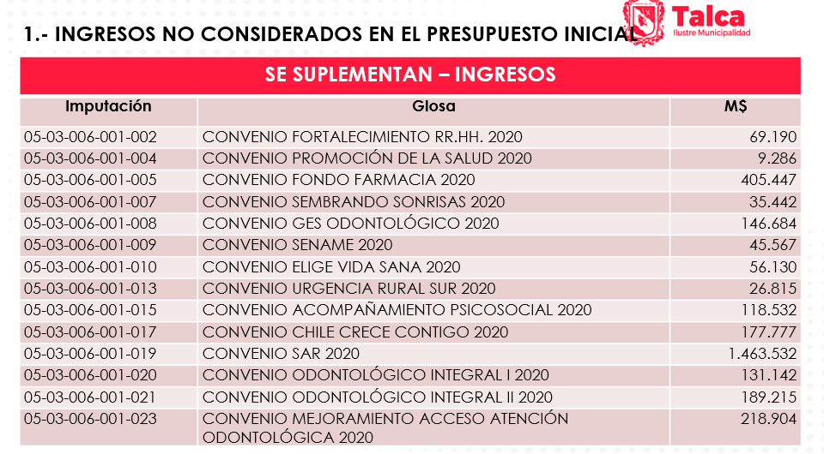

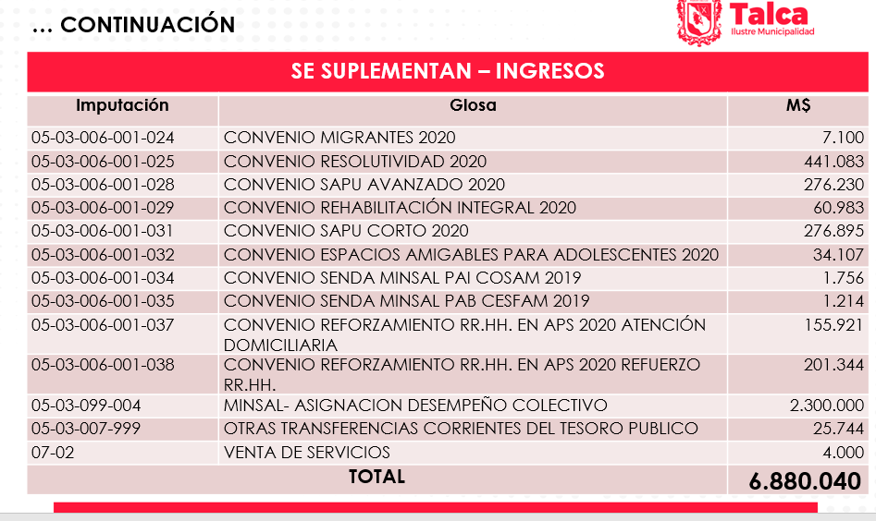

//3.
- 3 -

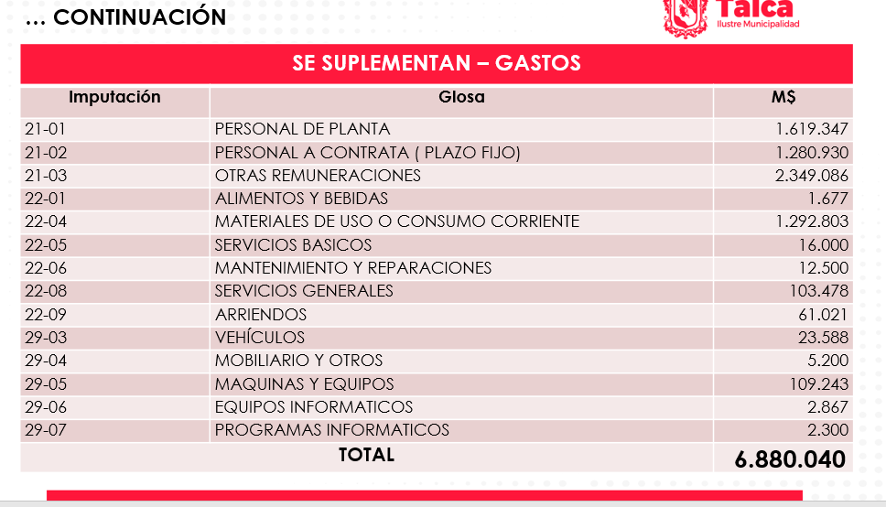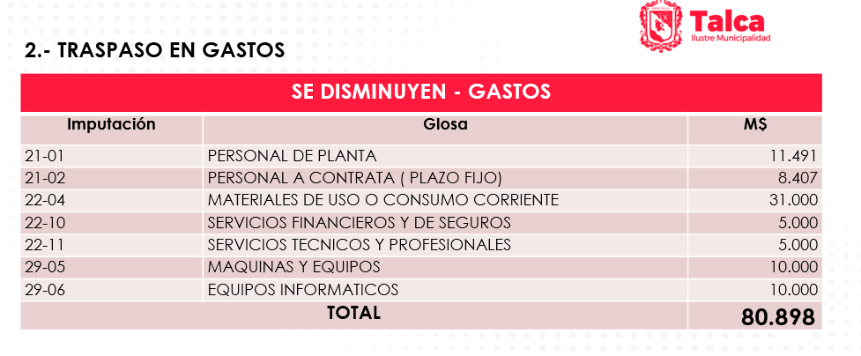

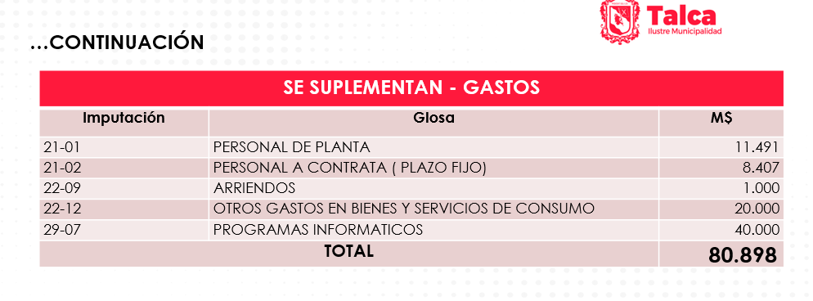
SR. PRESIDENTE : Hernando.

SR. HERNANDO DURAN : Yo no tengo consultas, yo apruebo.

SR. PRESIDENTE : Julio.

SR. JULIO CHERIF : Apruebo alcalde.

//4.
- 4 -

SR. PRESIDENTE : Don Víctor, Santiago.

SR. SANTIAGO OÑATE : Apruebo Alcalde.

SR. PRESIDENTE : Vivi.

SRTA. VIVIANA VEGA : Apruebo alcalde.

SR. PRESIDENTE : Claudia.

SRTA. CLAUDIA ROSSI : Apruebo señor alcalde.

SR. PRESIDENTE : Hernán.

SR. HERNAN ASTABURUAGA : Sí, apruebo alcalde.

SR. PRESIDENTE : Juan Carlos.

SR. JUAN CARLOS FIGUEROA : Apruebo señor alcalde.

SR. PRESIDENTE : Sixto.

SR. SIXTO GONZALEZ : Le quería hacer una consulta, entiendo que estos son los traspasos que se hacen desde el ministerio, entonces en el tema de los fármacos ahí hay una partida de 400 y algo millones, quisiera saber si eso es una cuota una vez al año o es una parte que se ingresa para la adquisición de fármacos.

SR. PRESIDENTE : Digna.

SRTA. DIGNA ROCO : Sandra estás en línea, la pregunta es para ti.

SRA. SANDRA : El convenio que se transfiere al servicio es un 70% con corte agosto y después transfiere el 30% restante.

SR. PRESIDENTE : Sixto.

SR. SIXTO GONZALEZ : Ya okey.

SR. PRESIDENTE : Don Víctor.

SR. VICTOR INZULZA : Sí alcalde, apruebo.

SR. SECRETARIO : Don Yamil.

ACUERDO N° 131 | Déjese establecido que el Concejo Municipal ha acordado aprobar por unanimidad de los concejales señores Sixto González, Viviana Vega, Santiago Oñate, Víctor Inzulza, Hernán Astaburuaga, Julio Cherif, Juan Carlos Figueroa, Hernando Durán, Claudia Rossi, Modificación Presupuestaria.

SR. SECRETARIO : El punto segundo es el Acuerdo para aprobar contrato de arrendamiento para nuevas dependencias del Primer Juzgado de Policía Local, se adjuntó el contrato de arrendamiento para su conocimiento.

SR. CRISTIAN SEPULVEDA : Hola buen día, Cristian Sepúlveda de acá de Secplan, la presentación corresponde al arrendamiento y habilitación del primer juzgado de policía local el cual actualmente se encuentra ubicado en la calle 4 oriente esquina alameda y se está viendo el arrendamiento de una planta libre en el edificio alameda office en el tercer piso, con una superficie aproximada de 342 metros cuadrados, el proyecto corresponde al arrendamiento y habilitar el tercer piso del edifico alameda office con la finalidad de trasladar el primer juzgado de policía local, desde el edificio actual ubicado en 4 oriente con alameda, según las necesidades del personal y el propio ejercicio del juzgado esto debe considerar dentro de las descripciones.

SR. SECRETARIO : Perdón Cristian una consulta, es que no me mandaron para aprobar el proyecto de habilitación, sino que mandaron el contrato.

//5.

- 5 -

SR. CRISTIAN SEPULVEDA : Lo que pasa que dentro del contrato está considerada la habilitación de este espacio dentro del valor de arrendamiento, se entiende.

SR. SIXTO GONZALEZ : Tengo mis dudas respecto a eso, entendí otra cosa yo.

SR. SECRETARIO : No sé, bien.

SR. JUAN CARLOS FIGUEROA : Tiene las divisiones que hacer el arrendatario.

SR. CRISTIAN SEPULVEDA : Ahí nosotros tenemos una planta libre con algunas divisiones menores y les pedimos dentro de las mismas modificaciones que se deben realizar poder habilitar estas dependencias para que se pueda adecuar a las necesidades del primer juzgado y eso está considerado dentro del valor de arriendo, del valor mensual de arriendo está considerado.

SR. HERNAN ASTABURUAGA : O sea eso corre por cuenta del arrendatario.

SRTA. CLAUDIA ROSSI : Del arrendador.

SR. HERNAN ASTABURUAGA : Pero tú dices que está incluido en el precio del arriendo.

SR. JUAN CARLOS FIGUEROA : En el contrato que nos mandaron sale clarito colegas.

SR. CRISTIAN SEPULVEDA : Inicialmente dentro de las dependencias está la oficina del magistrado, la oficina del secretario, la oficina de los abogados que es para 3 abogados, una oficina de partes, una oficina de infracción de transito y partes, otra oficina para actuarios de daños y choques, una sala de archivo que son 2 salas de archivos que es la información necesaria que ellos deben tener dentro de sus dependencias, sala de decomiso, sala de reuniones, una bodega, kitchen y servicios higiénicos para el personal y uno para baños públicos con accesibilidad universal.

Estas son las imágenes actuales de la oficina del tercer piso a modo de planta libre con algunas dependencias que ya se encuentran habilitadas, las cuales nosotros tomamos y empezamos a configurar desde esa base y establecemos una propuesta de distribución en la cual reciclamos gran parte de lo que ahí existe que es el tabique del área oriente y un volumen vidriado en el acceso a esta plante y desde esa configuración empezamos armar todas las dependencias si es que son necesarias hacia la alameda se configura la oficina del magistrado con la de abogados y una sala de reuniones, las salas de archivo que deben estar vinculadas y la oficina de partes con el área de actuarios, los kitchen y los baños que hoy día ya están habilitados y nosotros damos cumplimiento a la normativa con un baño de accesibilidad universal que es lo que ellos tienen que modificar con la habilitación de otros espacios destinados a oficina, algunos cortes unisometricos, el isométrico de como va a quedar configurado esto.

Como les comentaba anteriormente por el ala de la alameda, el ala norte se configura la oficina del magistrado con la oficina de abogados, el área de archivo, oficina de partes y la sala de los actuarios con un kitchen, un medio baño y un baño de accesibilidad universal.

Y este de acá es el detalle asociado a costo de arrendamiento, una duración de 3 años, el valor de arriendo en la planta libre en estado actual más 4 estacionamientos es de 96 UF por mes, y la habilitación recinto según proyecto entregado por esta secretaría es de 14 UF. por mes, más los gastos comunes asociados a 18 UF., el gasto de luz y agua que se prorratea según el gasto mensual que es variable, que da un gasto mensual hace un total de 128 UF por mes, entonces ahí se hace el desglose de lo que costaba inicialmente este recinto arreglándole las condiciones actuales y nosotros habilitando esto, y de 14 UF el valor que cobran como un adicional asociado a la habitación de este espacio, eso es principalmente.



//6.
- 6 -

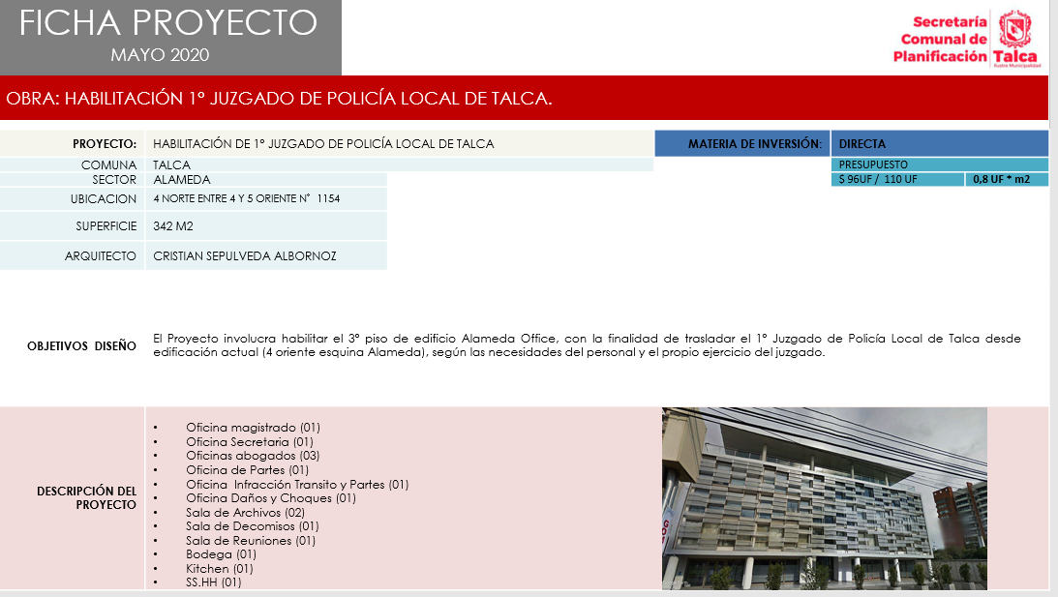

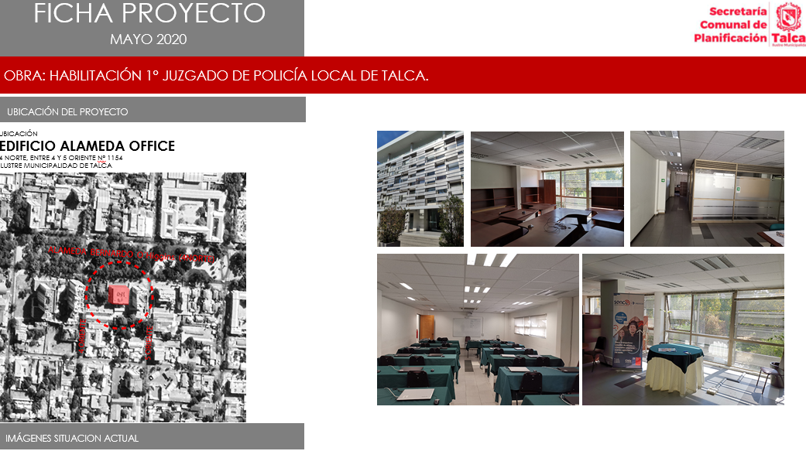

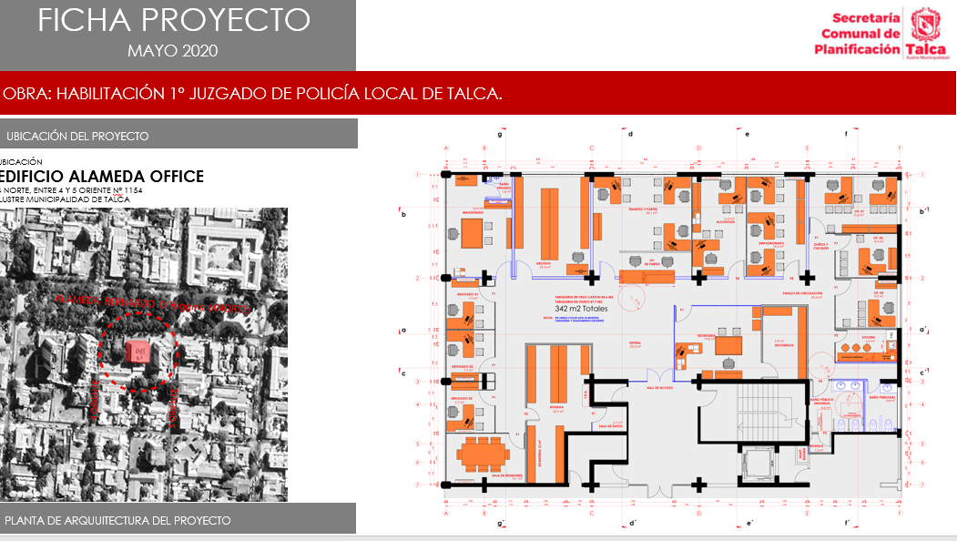

//7.
- 7 -

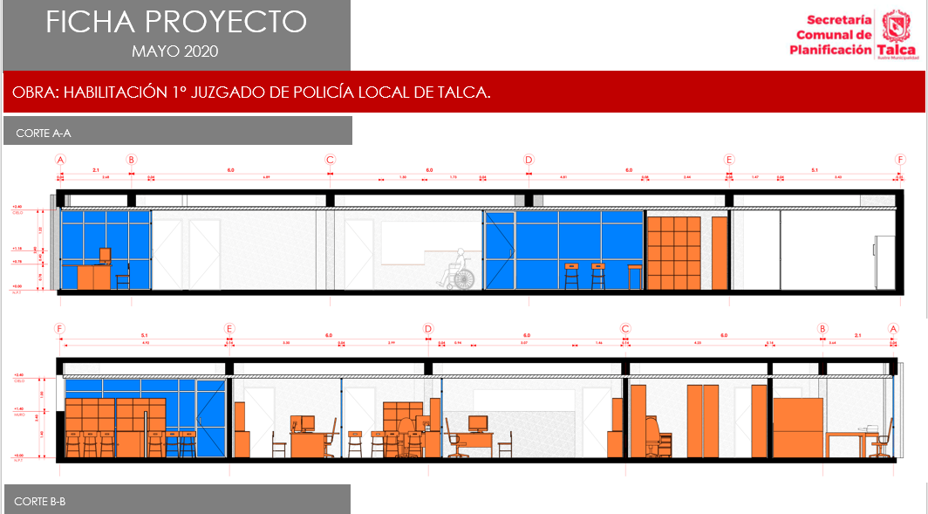

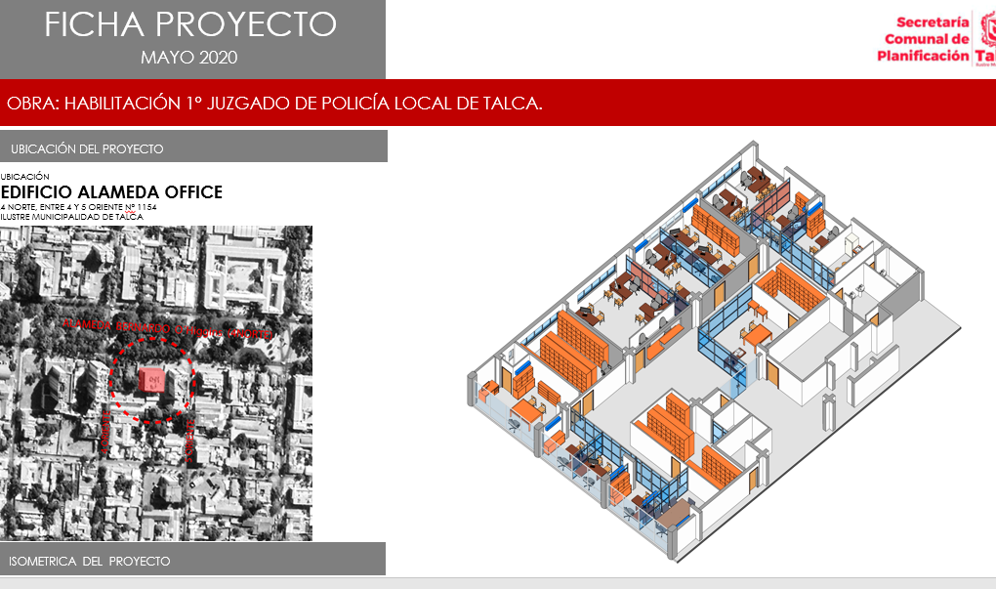

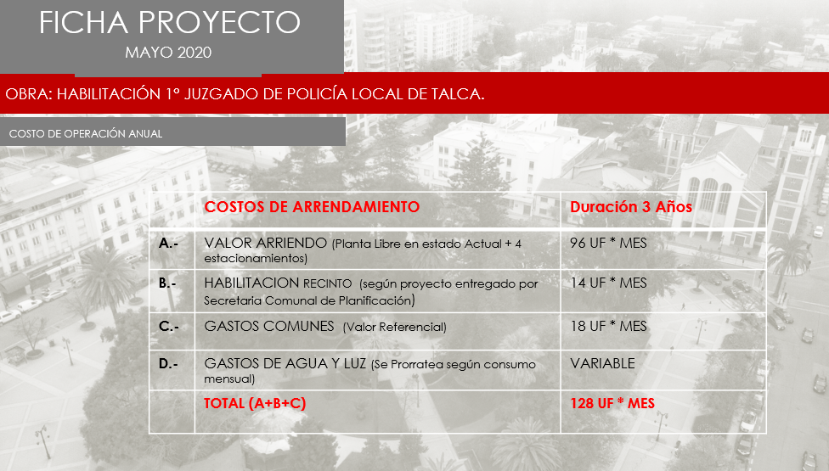

//8.
- 8 -

SR. PRESIDENTE : Muy bien, Hernando.

SR. HERNANDO DURAN : Yo entiendo que cuando uno arrienda y uno haga todas las implementaciones y las habilitaciones y la otra forma es que lo hagan de esta manera que se está presentando, donde uno arrienda y ya el mismo dueño del lugar deja todo listo para uno llegar e instalarse, y entendiendo esto desde la rapidez, de la forma más simple y que al final salga incluso más económico me imagino que están de acuerdo, por lo tanto yo apruebo señor alcalde.

SR. PRESIDENTE : Julio.

SR. JULIO CHERIF : Una consulta alcalde, es necesario hacer este cambio del primer juzgado, cuanto cuesta el arrendamiento que llevan por años en la 4 oriente, comparado con estas oficinas que hay que habilitarlas a costo municipal, desde luego que me gustaría saber.

SRA. PAMELA QUEZADA : No es costo municipal. Puedo responder.

SR. PRESIDENTE : Pamela gusto de saludarla.

SRA. PAMELA QUEZADA : El año 2005 nosotros nos cambiamos a este edificio, edificio casa, y el 29 de noviembre del año pasado el propietario nos pidió la casa porque hay un contrato de compraventa de la casa, tenemos que desocuparla el 30 de junio.

Nosotros en Febrero junto con 2 abogados del tribunal verificamos todo lo que esta exequible de arriendo, edificios y una casa, pero los valores fluctúan en 4 millones 700, hay 6 proposiciones que yo le mandé al administrador 4 millones 700, 2 millones 800, 2 millones 500 eso es edificio alameda, está también la casa de la 2 oriente que eran 3 millones 600, todo era sobre el valor de la casa alameda que es el proyecto más bajo, nosotros pagamos 1 millón 500 en la casa que estamos actualmente, pero tenemos 2 nocheros, por lo cual el sueldo es de 1 millón 200 más y un guardia de día desde el 18 de octubre en adelante, además tenemos alarmas y hemos tenido 3 robos en el tribunal, se justifica porque también nos están pidiendo el arriendo, porque se vende esa casa.

SR. PRESIDENTE : Julio.

SR. JULIO CHERIF : Perfecto alcalde me queda clara la situación, apruebo.

SR. PRESIDENTE : Don Víctor.

SR. VICTOR INZULZA : Sí alcalde, considerando que se triplica casi el valor, pero con la explicación que se reducen los gastos en personal se acerca un poco más a lo anterior y también las condiciones en que va a estar ahora son mucho más ventajosas tanto para los funcionarios como para las personas que necesitan, así es que apruebo alcalde.

SR. PRESIDENTE : Santiago.

SR. SANTIAGO OÑATE : No me cabe duda alcalde que las condiciones son otras en infraestructura y lo otro que es la comodidad y la seguridad, es obvio que uno tiene que aprobar porque se mejoran las condiciones, apruebo.

SR. PRESIDENTE : Viviana.

SRTA. VIVIANA VEGA : Igual alcalde voy aprobar porque igual en las condiciones de ahora van hacer más accesible para la gente que va a los juzgados poder hacer sus trámites, así es que apruebo.

SR. PRESIDENTE : Claudia.

SRTA. CLAUDIA ROSSI : Consulta, es a través del corredor de propiedades, o es directamente con el dueño para abaratar el costo de la comisión.

SR. CRISTIAN SEPULVEDA : Directamente con el dueño.

SRTA. CLAUDIA ROSSI : Sí apruebo de todas maneras más considerando que les están pidiendo la propiedad y además que da cerca no va hacer tan confuso para los usuarios, apruebo.

SR. PRESIDENTE : Hernán.

//9.

- 9 -

SR. HERNAN ASTABURUAGA : Me parece que no tenemos otra alternativa más que cambiarnos si nos están pidiendo la propiedad, estoy completamente de acuerdo creo que va a mejorar el sistema de atención al público y para los trabajadores, lo que me hace un poco de ruido es que la habilitación del espacio haya sido asumida por el arrendador pero con costo a nosotros, o sea que vamos a tener que pagar 14 UF mensuales más sobre el valor del arriendo, que son poquito más de 400 mil pesos, y tal vez la habilitación la podría haber hecho la gente de operaciones de la municipalidad, tenemos una cuadrilla de trabajadores, entonces considero de 400 mil pesos mensuales pagaderos de manera permanente por la habilitación de un espacio creo que es excesivo, o sea si uno lo piensa a lo mejor en el mes no es tanto pero este contrato es indefinido, por tanto no se va a saber cuántos años va a durar, y 14 UF es bastante alto, considero que el arreglo de la planta libre debiéramos hacerlo con persona municipal porque para eso está contratado, disponemos de la gente, no creo que tenga sentido pagar ese precio.

SR. PRESIDENTE : Juan Carlos.

SR. JUAN CARLOS FIGUEROA : Buenos días a todos los colegas, a los que no había saludado, la verdad que dos apreciaciones comparto lo que dice Hernán son 400 mil pesos que podemos rebajar durante todo el periodo de contrato, porque si tomamos la totalidad del contrato estamos abordando sobre los 3 millones y medios aproximadamente y no deja de ser, es un valor importante que tenemos que pagar durante años.

Lo que también quiero enfatizar de que ojalá sea confortable el hall hacia los usuarios, porque lamentablemente la mayoría de nuestros tribunales municipales la verdad que son más o menos inhóspitos diría yo, y con los 340 metros cuadrados que estamos arrendando yo creo que se puede hacer un hall más o menos agradable para que la gente espere con paciencia sobre sus partes, y yo creo que debemos darle vuelta al tema que dice Hernán que no deja de ser importante durante el año y durante todo el periodo se puede ahorrar una cantidad importante de dinero, bajo esa observación yo apruebo señor alcalde.

SR. PRESIDENTE : Sixto.

SR. SIXTO GONZALEZ : Voy a saludar a todos mis colegas, alcalde yo tengo una aprensión con este tema porque si lo llevamos fríamente a la cifra estamos hablando de 3 millones y medios aproximadamente, entiendo que hay una premura de salir del lugar donde está el primer jugado porque se les pidió la casa y entiendo también que hay que buscar el máximo de comodidad y seguridad para el personal y para el público que acude a este lugar, estamos absolutamente de acuerdo.

Pero eso estamos hablando en tiempos normales, en tiempo de crisis como el que estamos viviendo ahora yo creo que tenemos que aplicar un criterio de economía de guerra, porque esos 3 millones y medios, nos van hacer harta falta, porque de ahora en adelante vamos a tener que buscar recursos por todos lados para aminorar el impacto de lo que vamos a vivir que es la pandemia de tipo socioeconómica, y por eso habría que buscar otras oportunidades, es verdad yo creo que dentro de este marco las ofertas son bastante caras, pero cuando se hizo este catastro de ofertas, de arrendamiento fue en el mes de febrero cuando todavía no estábamos insertos en lo que estamos viviendo ahora en esta crisis tan profunda, por lo tanto yo creo sinceramente que debimos haber buscado una alternativa más económica y no gastar tanta plata, porque vamos a necesitar todos los recursos que se dispongan para poder ayudar a la gente en lo que viene.

SR. PRESIDENTE : Claudia.

SR. HERNAN ASTABURUAGA : Claudita disculpa 2 segundos, Digna y la señora María Arévalo tienen sus micrófonos encendidos la verdad que no permiten que el resto escuchemos.

SR. PRESIDENTE : Digna, María Arévalo por favor apaguen los micrófonos. Claudia.

SRTA. CLAUDIA ROSSI : Soy corredora de propiedades y me ha tocado en varias oportunidades plantas libres y cuando el arrendador dice que se compromete a que corre por su cuenta, no le cargan los montos a los arrendatarios, punto uno, o de ser así sería una mínima parte, pero como dice Hernán si nosotros contamos con los profesionales que pueden realizar este trabajo sería muy bueno pensar pensando en un ahorro municipal o que la implementación corra por parte del dueño de la propiedad.

SR. PRESIDENTE : Don Yamil.

//10.

- 10 -

SR. HERNAN ASTABURUAGA : Disculpe don Yamil voy hacer majadero con esto, pero la verdad es que es super molesto no podemos escuchar Digan y María Arévalo ni siquiera están pendiente y no han entendido.

SR. SECRETARIO : Es exactamente lo que iba a decir concejal primero decirle a Digna que apague su conexión porque está compartiendo y no está recibiendo, ahora sí.

SR. HERNANDO DURAN : Yo puedo hacer una sugerencia.

SR. PRESIDENTE : Hernando.

SR. HERNANDO DURAN : En realidad aquí hay un administrador de grupo, yo creo que el que está administrando puede apagar todos los micrófonos y dejarlos de esa manera y solamente el que va hablar lo enciende, creo que es una buena forma, a veces uno se le pasa, pero creo que si lo administramos bien no vamos a tener problemas.

SR. SECRETARIO : Los concejales saben tienen ahí en su pantalla, una vez que intervengan apagar inmediatamente el micrófono.

SR. SECRETARIO : El punto tercero es el Acuerdo para otorgar subvención a Bomberos de Talca.

SR. SIXTO GONZALEZ : Yamil hay un problema, no se hizo el conteo de los votos.

SR. SECRETARIO : Entiendo que hay 3 concejales, 2 concejales que no habrían manifestado su voto específicamente que era justamente el tuyo Sixto y Hernán o me equivoco.

SR. PRESIDENTE : Sixto.

SR. SIXTO GONZALEZ : Yo no apruebo.

SR. PRESIDENTE : Hernán.

SR. HERNAN ASTABURUAGA : Yo manifesté mis aprensiones, yo creo que no corresponde que comprometamos un pago de 400 mil pesos mensuales de manera indefinida por modificaciones que podemos hacer con personal propio y nos estaríamos ahorrando cerca de 5 millones al año para la municipalidad, y concuerdo plenamente con lo que dice el concejal González también respecto a que debiéramos re cotizar porque hoy día las condiciones han cambiado, hoy día hay montón de lugares que están desocupados y que podrían perfectamente servirnos y podrían ser más baratos, entonces yo tampoco apruebo.

SR. PRESIDENTE : Don Yamil.

SR. CRISTIAN SEPULVEDA : Alcalde puedo acotar algo con respecto a esto.

SR. PRESIDENTE : Ya se hizo la votación, don Yamil.

SR. SECRETARIO : Solamente estarían en contra los
votos de los concejales Hernán y Sixto, por lo tanto, se aprobaría la propuesta.

ACUERDO N° 132 | Déjese establecido que el Concejo Municipal ha acordado aprobar por 7 votos a favor de los concejales señores Viviana Vega, Santiago Oñate, Víctor Inzulza, Julio Cherif, Juan Carlos Figueroa, Hernando Durán, Claudia Rossi, y dos votos en contra de los señores concejales Sixto González y Hernán Astaburuaga, contrato de arrendamiento para nuevas dependencias del Primer Juzgado de Policía Local.

SR. SECRETARIO : El punto tercero es el Acuerdo para otorgar subvención a Bomberos de Talca. El alcalde propone la suma de $ 52 millones de pesos.

//11.

- 11 -

SR. PRESIDENTE : Está la solicitud por 50 millones, pero estamos agregando porque producto del reciclaje que alcanzo a funcionar un par de meses y de manera parcial se han percibido 2 millones de pesos, entonces quisimos agregarlo también como subvención este aporte que contempla el proyecto de reciclaje y serian 52 millones, yo me entrevisté con el nuevo superintendente y la idea es también entregarlo de manera prorrateada y de acuerdo a las necesidades, vamos hacer un flujo de caja también, pero esa es la propuesta para el año 2020. Hernando.

SR. HERNANDO DURAN : Todos los años apoyamos a bomberos, de hecho, no los apoyamos a ellos, nos apoyamos a nosotros mismos con esta cantidad de dinero, me parece bien, yo creo que bomberos siempre ha necesitado mayores aportes y hoy día si nos piden 50 y les estamos dando 52 de alguna manera estamos mejorando también la propia solicitud, así es que apruebo.

SR. PRESIDENTE : Julio.

SR. JULIO CHERIF : Sí alcalde yo apruebo porque los bomberos son una necesidad para todos los ciudadanos así es que, muy bien dada la subvención, apruebo.

SR. PRESIDENTE : Don Víctor.

SR. VICTOR INZULZA : Sí alcalde yo creo que es una institución que es solidaria con toda la sociedad y siempre los recursos son escasos, y en este último tiempo se les han multiplicado también las necesidades y estamos dando la misma subvención prácticamente del año pasado, por lo tanto, casi considero que es poco, pero por supuesto que estamos también en situación también difícil, así es que apruebo alcalde.

SR. PRESIDENTE : Santiago.

SR. SANTIAGO OÑATE : Es obvio que estas instituciones necesitan recursos y la verdad que hace tiempo ya que se les han otorgando 50 millones y también considero igual que don Víctor que es poco lo que se les da, tienen muchas necesidades y sobre todo en las condiciones que ellos trabajan, así es que por supuesto que apruebo.

SR. PRESIDENTE : Viviana.

SRTA. VIVIANA VEGA : Voy aprobar alcalde igual que mis colegas, bomberos más que nada necesita subvenciones y ayudas y sobre todo porque ha habido tantos incendios aquí en la comuna que es preocupante así es que apruebo, y ojalá que podamos luego abrir los lugares de acopio para reciclar y se les pueda entregar más beneficios este año.

SR. PRESIDENTE : Claudia.

SRTA. CLAUDIA ROSSI : Por supuesto que apruebo, efectivamente bomberos siempre han estado con la comunidad y todo lo que se les pueda entregar siempre va hacer poco, así es que apruebo.

SR. PRESIDENTE : Hernán.

SR. HERNAN ASTABURUAGA : Manifestar que estoy completamente de acuerdo con la subvención y también de acuerdo con mis colegas, considero que no es suficiente lo que nosotros estamos entregando y me gustaría hacer una propuesta, que las subvenciones sean en UF o en UTM para que se vayan ajustando, porque efectivamente llevamos varios años entregándoles 50 millones de pesos y eso no ha sufrido ningún reajuste y los gastos que tienen ellos cada día aumentan, hoy día bajó un poco la bencina pero en general la tónica es que eso suba, que suban los gastos fijos, por tanto que su labor se encarezca y el gasto que hacemos nosotros se mantiene, entonces tal vez pudiéramos analizar la posibilidad de que nuestro aporte fuera en UF para que se fuera reajustando año a año o derechamente recalcularlo y poder concurrir con una subvención adicional en lo que resta del año.

SR. PRESIDENTE : El presupuesto es en pesos, entonces tiene que ser en pesos los gastos también, pero se puede ir evaluando y haciendo reajustes en el presupuesto inicial o durante el ejercicio presupuestario también de acuerdo a la necesidad.

SR. HERNAN ASTABURUAGA : Le agradecería que lo evaluáramos señor alcalde y obviamente apruebo.

SR. PRESIDENTE : Juan Carlos.

//12.

- 12 -

SR. JUAN CARLOS FIGUEROA : Bueno todos sabemos que es una gran institución de servicio público, siempre están atentos a todas las emergencias, está constituido por personas de gran voluntad porque es totalmente gratuito, ustedes saben que los bomberos en chile prácticamente se autofinancian para prestar el servicio, el financiamiento de los bomberos de este país prácticamente es muy limitado y tengo entendido que el presupuesto nacional de una u otra forma le quitó una parte del presupuesto que tenían establecido para el 2020, el aporte nuestro es muy necesario y se justifica plenamente, apruebo señor alcalde y gracias por su disposición.

SR. PRESIDENTE : Sixto.

SR. SIXTO GONZALEZ : Señor alcalde estoy totalmente de acuerdo es una institución absolutamente necesaria y creo que nosotros estamos compensando el tremendo esfuerzo que ellos hacen y eso es una responsabilidad de todos, cooperar para que cuenten con las mejores condiciones para desarrollar su labor, así es que absolutamente de acuerdo, y también estoy muy en línea con los colegas que han manifestado que es poco lo que les estamos entregando a ellos, ojalá en la próxima podamos aumentar una cantidad significativa.

SR. PRESIDENTE : Muy bien, don Yamil.

ACUERDO N° 133 | Déjese establecido que el Concejo Municipal ha acordado aprobar por unanimidad de los concejales señores Sixto González, Viviana Vega, Santiago Oñate, Víctor Inzulza, Hernán Astaburuaga, Julio Cherif, Juan Carlos Figueroa, Hernando Durán, Claudia Rossi, subvención a Bomberos de Talca, por un monto de $ 52.000.000.-

SR. SECRETARIO : El punto cuarto es el Acuerdo para aprobar Licitación Pública denominada “Mejoramiento Centro Comunitario Población Independencia, Barrio Independencia, Talca” ID: 2295-32-LP20, financiada con recursos provenientes del Ministerio de Vivienda y Urbanismo, Programa Recuperación de Barrios.

SRA. VALERIA VALENCIA : Buenos días, estamos viendo hoy día la licitación, la posible adjudicación del proyecto del programa quiero mi barrio Mejoramiento Centro Comunitario Población Independencia, Barrio Independencia, Talca, este es un proyecto que efectivamente es el mejoramiento de la sede que actualmente está ahí que queda en la 12 ½ sur Nº 330, con una superficie aproximada de 1.287 metros cuadrados.

El proyecto como es la tónica del proyecto quiero mi barrio es rehabilitar el tejido social y conformar el servicio de pertenencia a los vecinos.

En esta ora en específicos, son hacer los mejoramientos del entorno de la infraestructura que está hoy día existente a partir de un proyecto de paisajismo que incluye efectivamente el mobiliario urbano con basurero, escaños, máquinas de ejercicio, placas de obras, piletas, bicicleteros y composteras y también un mejoramiento importante en la techumbre que existe dentro de los corredores que convergen en esta sede vecinal, ahí vemos más o menos la ubicación, esta es una sede bien grande que tiene barrio independencia, tiene varios módulos de emplazamiento y aquí pueden ver la planta, que muestra como efectivamente abarca también un área deportiva que es la cancha, está la zona de la sede y otros módulos que hoy en día también están con algún tipo de deterioro.

Lo importante de este proyecto efectivamente como muestra los implementos que son composteras, escaños, hay dos conjuntos que se ha trabajado con la comunidad para que se pueda ocupar este espacio de manera pública, de manera mucho más abierta con un transcurso mayor de gente y también que albergue los distintos grupos etareos, y eso sería por parte del proyecto.

SR. JAVIER BRAVO : Expone licitación:

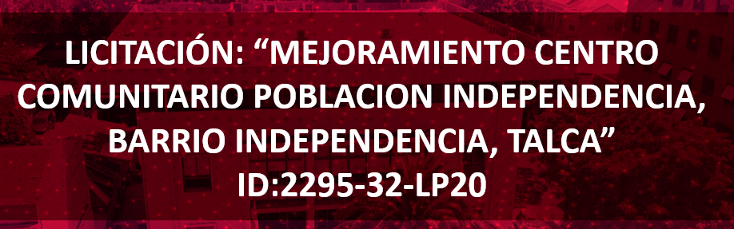

//13.
- 13 -



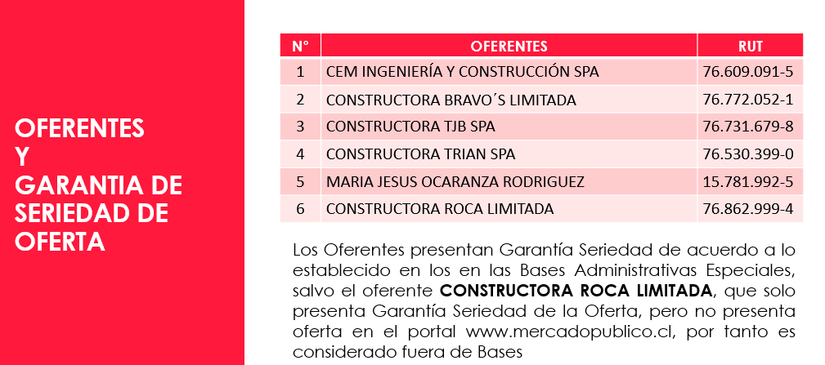

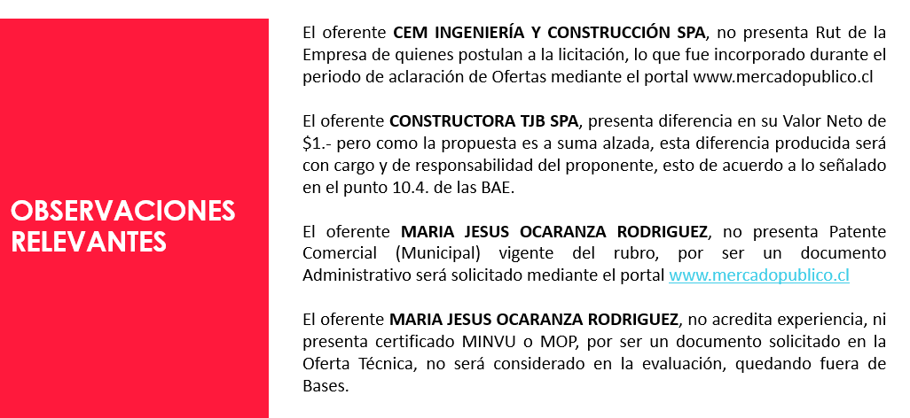

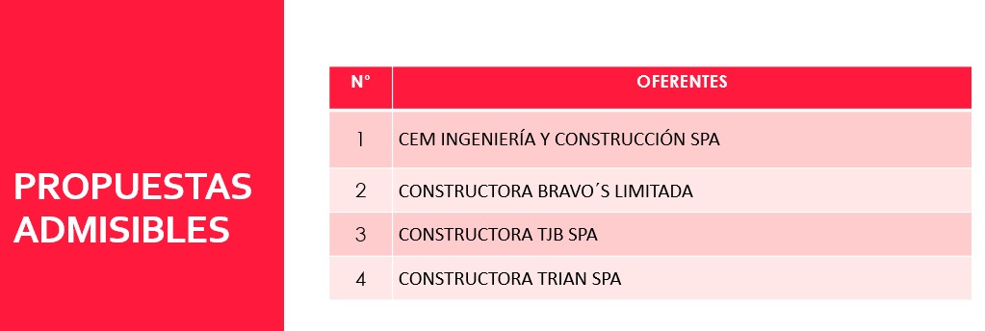

//14.

- 14 -
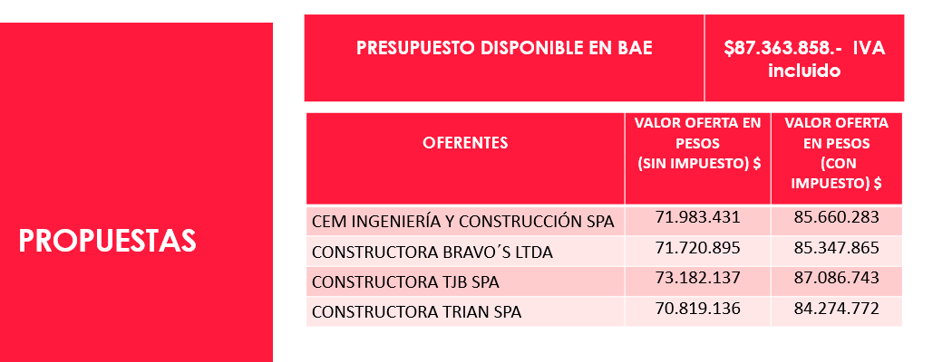

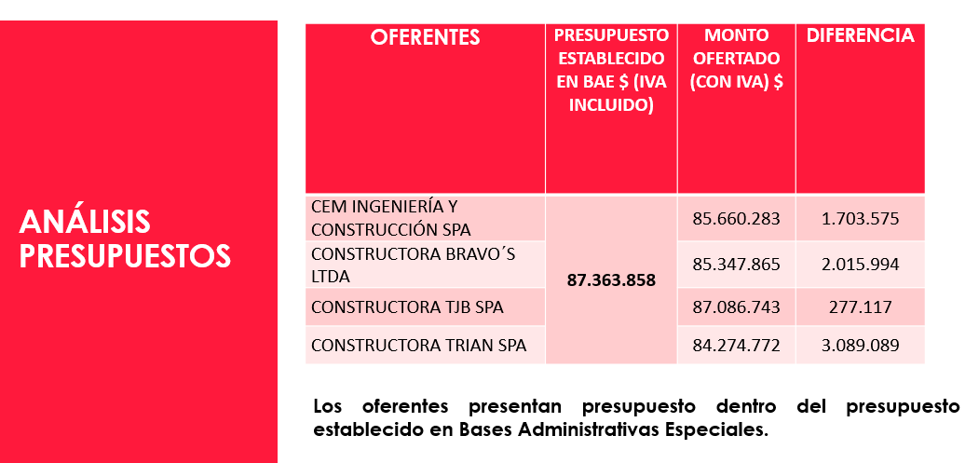

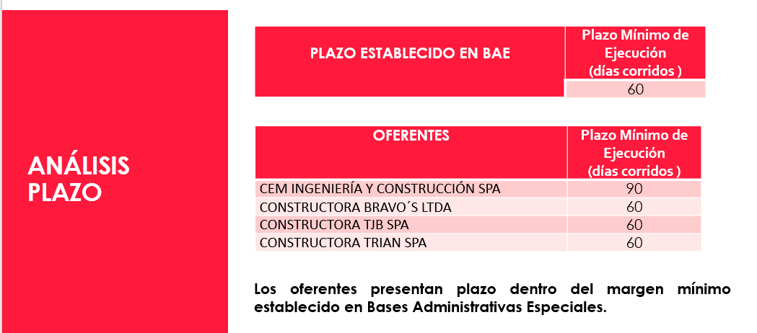

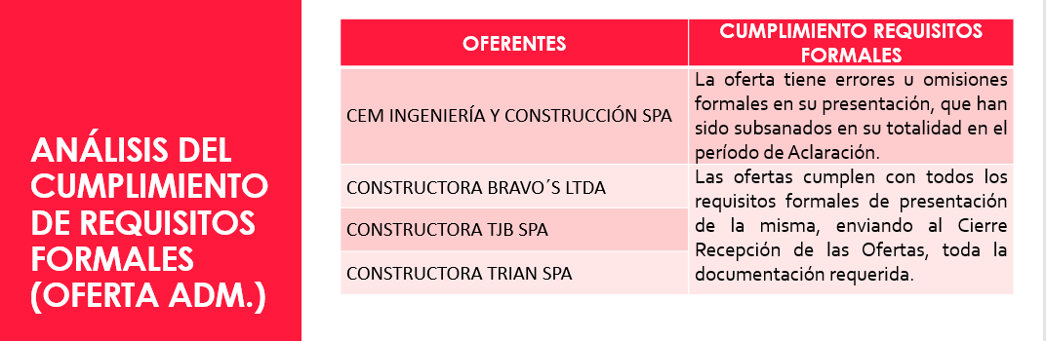

//15.
- 15 -



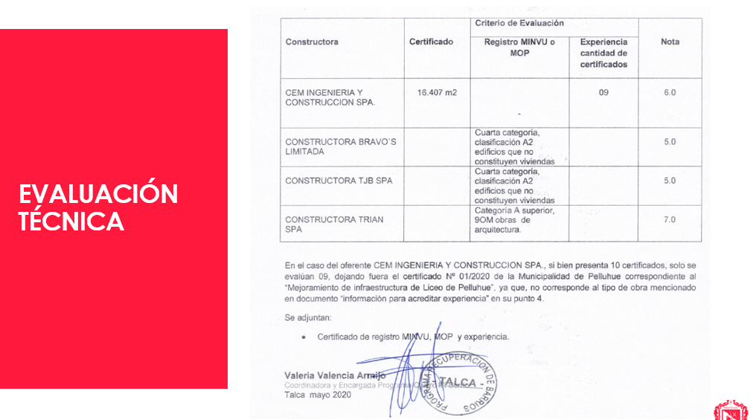

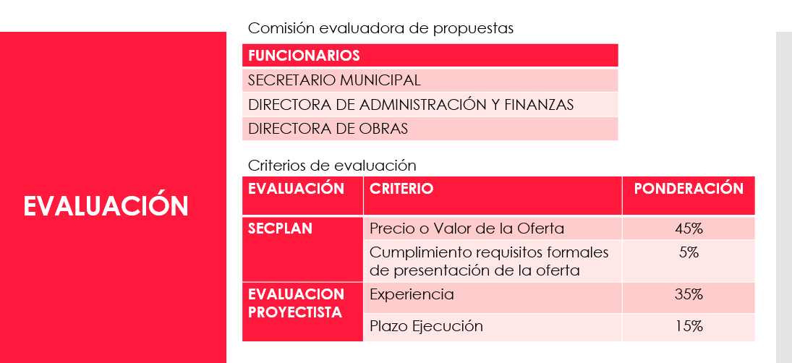

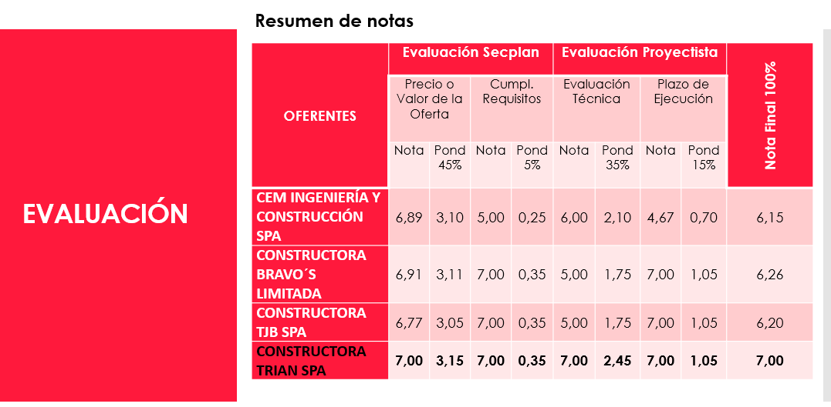

//16.

- 16 -


SR. PRESIDENTE : Hernando.

SR. HERNANDO DURAN : A mí me parece que es un buen proyecto el tema en la medida que vamos ayudando a los barrios a tener mejores lugares, espacios para la familia, para las personas siempre va hacer muy positivo, y hay una evaluación técnica respecto al proyecto como tal y se estaría adjudicando dentro de este reconocimiento de la propuesta que se hizo, así es que estoy de acuerdo.

SR. PRESIDENTE : Julio.

SR. JULIO CHERIF : Sí alcalde me parece una extraordinaria iniciativa mejoramiento para ese terreno que ya tiene su historia, creo que es una necesidad muy querida de la comunidad y ojalá que esto nos ayude a que esta comunidad se integre mucho más de lo que hoy día ha sido, así es que como ellos fueron participativos al respecto ojala le den mucho más vida hasta la que ya le han dado hasta este momento, así es que apruebo alcalde con mucho agrado.

SR. PRESIDENTE : Don Víctor.

SR. VICTOR INZULZA : Sí alcalde, estimo yo que ese mejoramiento va a dinamizar la actividad de toda la comunidad del sector, ahí está enclavada la escuela, es un barrio antiguo con gente muy emprendedora, así es que lo que tenemos que alegrarnos es que finalmente se materialice y alegrarnos también porque se apruebe y felicitar al equipo que ha diseñado el proyecto, así es que apruebo alcalde con mucho gusto.

SR. PRESIDENTE : Santiago.

SR. SANTIAGO OÑATE : La verdad de las cosas que cuando a este tipo de proyectos siempre uno lo toma con beneplácito, principalmente porque es un barrio emblemático y sobre todo estos espacios públicos que se van a poder mejorar y sobre todo lo que significa ampliar todo lo que son las actividades recreativas y deportivas, hay que considerar colegas y alcalde que en ese barrio siempre han existido grandes deportistas a nivel nacional y nivel internacional, así es que yo me alegro que en quiero mi barrio existan esas posibilidades para que la gente tenga una mejor visión de su propio terruño, así es que no me cabe duda de que en estas circunstancias tengo que aprobarlo y con mucho beneplácito.

SR. PRESIDENTE : Viviana.

SRTA. VIVIANA VEGA : Sin lugar a dudas alcalde este es un gran avance para la comunidad de la independencia y la sede que tienen y que el mayor problema que siempre no podían postular a proyectos gubernamentales y ahora el quiero mi barrio les va a poder ayudar, y decir que aquí hay un gran esfuerzo y la comunidad ocupa mucho esta sede y varias agrupaciones, así es que nada más que decir que apruebo muy feliz con este proyecto porque va ayudar a la comunidad sin lugar a dudas y le va a dar un cambio también a la sede, apruebo.

SR. PRESIDENTE : Claudia.

//17.

- 17 -

SRTA. CLAUDIA ROSSI : El sector independencia es un barrio bastante antiguo y todos estos mejoramientos van a generar un mejoramiento en la plusvalía de las propiedades, pero también ahí cerquita frente a la iglesia se está construyendo un edificio que es de integración social, entonces le va a dar también mayor renovación y va a traer más familias a ese lugar, apruebo de todas maneras.

SR. PRESIDENTE : Hernán.

SR. HERNAN ASTABURUAGA : Apruebo super contento, de acuerdo con lo que plantean mis colegas es un sector importante para la ciudad de Talca, los vecinos de ese sector se merecen esta inversión, además el programa quiero mi barrio yo creo que es una alegría para cualquier espacio público cualquier territorio en el cual se ejecute, así es que felicito la iniciativa, agradecimientos al MINVU y apruebo.

SR. PRESIDENTE : Juan Carlos.

SR. JUAN CARLOS FIGUEROA : Proporcionar un espacio público de estas características de encuentro comunitario prácticamente de todos los grupos etareos en un barrio emblemático como este, creo sinceramente que le da un desarrollo y una importancia como corresponde.

En relación a los recursos todos sabemos que son platas que vienen del gobierno central y tenemos que administrarla nosotros como municipio en la mejor forma posible, aunque este proyecto prácticamente lo desarrolla el SERVIU, la licitación es consistente señor alcalde y apruebo.
SR. PRESIDENTE : Sixto.

SR. SIXTO GONZALEZ : Bueno efectivamente señor alcalde, colegas este barrio, el barrio independencia es un barrio histórico muy cerca del centro de Talca, creo que finalmente que esta es una compensación al esfuerzo que han hecho generaciones de dirigentes, recuerden ustedes que esta es una sede autogestionada, y han hecho grandes esfuerzos los dirigentes, las dirigentas para mantener vivo este sector, es una enorme propiedad y cualquiera intervención que se haga allí va a favorecer la necesaria convivencia de los vecinos, así es que bienvenido el proyecto y se aprueba.

SR. PRESIDENTE : Yamil.

ACUERDO N° 134 | Déjese establecido que el Concejo Municipal ha acordado aprobar por unanimidad de los concejales señores Sixto González, Viviana Vega, Santiago Oñate, Víctor Inzulza, Hernán Astaburuaga, Julio Cherif, Juan Carlos Figueroa, Hernando Durán, Claudia Rossi, adjudicar Licitación Pública denominada “Mejoramiento Centro Comunitario Población Independencia, Barrio Independencia, Talca” ID: 2295-32-LP20, financiada con recursos provenientes del Ministerio de Vivienda y Urbanismo, Programa Recuperación de Barrios.

SR. SECRETARIO : Hay una primera tabla complementaria señor alcalde que es el acuerdo para incorporar en la Ordenanza de Derechos Municipales los valores a cobrar en el recinto MACROFERIA, a contar del 01 de Junio del 2020.

SR. IGOR LEITON : Buenos día señor alcalde, señores concejales, señor secretario, habla Igor, como es de conocimiento del concejo, en septiembre del año pasado se puso término a los contratos de arriendo que entregaban en arriendo los terrenos donde funciona la macroferia municipal, este proceso se alargó más que nada por el tema de los procesos judiciales que iniciaron las empresas que arrendaban estos terrenos y judicialmente esto ya se puso término a contar del mes de febrero con un plazo de entrega de estos terrenos al municipio con fecha 31 de marzo.

La empresa que estaba administrando estos recintos pidió una ampliación de ese plazo para poder hacer la restitución de los terrenos de acuerdo a lo que el municipio también exigía dentro de todo lo que tenía que entregar la empresa al municipio.

Dicho plazo, se cumple ahora el 31 de mayo, por ende, la administración del reciento, la administración municipal del recinto comenzaría a contar del 01 de junio, dado esto es importante dar los parámetros de administración para ese recinto, por ende, se viene a solicitar de acuerdo al informe que tienen también en su poder aprobar los valores que se señalan en el informe elaborado por los funcionarios de bienes productivos.

//18.

- 18 -

Cabe señalar que los valores que tienen en su poder fueron determinados de acuerdo o haciendo un estudio en comparación a los últimos valores o la última ordenanza municipal que aplicaba los cobros dentro del recinto y la comparación de la administración actual, los valores fueron fijados más a lo que cobrábamos como municipio como administración, o sea tampoco refleja una alza considerable de acuerdo a lo que estaban cancelando los usuarios del recinto, sino que están más cerca a lo que era la última administración municipal.

Cabe señalar que estos valores que están ahí se van aplicar a los 3 patios, o sea a los patios existentes en el recinto de la macroferia, y ese es el acuerdo que se está solicitando, para cualquier consulta está también la abogada municipal la señora Grace Salazar en caso de consulta.

SR. PRESIDENTE : Grace, quieres complementar algo.

SRA. GRACE SALAZAR : Buenos días, les voy a compartir una pantalla haber si lo logro hacer porque yo no soy muy ducha en esto, bueno lo intenté, les hice llegar ayer, el secretario municipal el oficio 992 donde hicimos una aplicación o una relación de lo que acaba reducidamente de exponer Igor y en eso dejamos claro que más que nada el retraso en la entrega por parte de los territorios se debió a 3 cosas, la primera el recurso de protección que presentó una parte de los comerciantes que significó una orden de no innovar que suspendió el decreto alcaldicio de termino anticipado del contrato de arriendo, en segundo lugar una prorroga solicitada antes de la entrega que era el 30 de marzo ya que los días que continuaban desde la interposición del recurso protección hasta lo que nosotros les solicitamos la entrega no fueron suficientes para poder hacer una entrega que fuera razonable para poder tomar una administración como es la macroferia, y posteriormente se hizo una segunda renovación de 30 días en atención a la pandemia que nos aqueja hoy día, esos dos decretos fueron dictados en su oportunidad por el alcalde.

Esto significó hacer un estudio, ya lo habíamos hablado en algún momento cuando se pidió el término de este contrato de lo que necesitábamos para la administración, lo primero que se les acompaña en ese informe es la estructura que va a tener la administración donde el alcalde por la pandemia ha decidido tratar de no dejar sin trabajo a la mayor parte de las personas que actualmente trabajaban en la macroferia y por lo tanto hubo que establecer la organización que se iba hacer por parte del nuevo administrador que va hacer designado, y en segundo lugar nos ordenó hacer un estudio entre la ordenanza del año 2017 que quedó obsoleta, los precios que cobraba la macroferia S.A. que era la entidad que estaba administrando y ellos sacar un precio de mercado ajustado al menor valor con la finalidad de promover la actividad económica de los que se van a quedar en la macroferia de los comerciantes y tener en cuenta también la pandemia, y es por eso que se acompañó esta tabla de precios que está también repetidas en este oficio 992 que les fue emitida en primer lugar en el edificio revisor del departamento de patentes municipales.

Estos derechos deben ser establecidos para poder tomar la administración y poder empezar administrar la macroferia, cualquier otra pregunta estoy abierta a lo que quieran señor alcalde.

SR. PRESIDENTE : Hernando.

SR. HERNANDO DURAN : Gracias Grace por las aclaraciones, este es un tema que se viene conversando desde ya hace bastante tiempo y hoy día nuevamente la municipalidad va a tomar, se va hacer cargo de la macroferia y creo que hoy día vamos a estandarizar los valores que se van a cobrar, entonces cuando miro la propuesta no me parece que haya un alza, me parece que está dentro de lo que podría ser, y al mirar un poco lo que ha estado ocurriendo con la pandemia me doy cuenta que uno de los lugares donde no es visto, por lo menos esa es mi apreciación, no he visto tanta diferencia en cuanto que haya bajado las ventas y todo, porque uno ve que se sigue trabajando muy de la mano con la pandemia porque es necesaria la fruta, la verdura, entonces me parece que está bien y yo estoy de acuerdo con la propuesta señor alcalde.

SR. PRESIDENTE : Julio.

SR. JULIO CHERIF : Sí alcalde me parece que esto vuelva a manos municipales me parece muy bien, creo que los precios que se están dando están bastante bajos en relación a lo que tenía la empresa que se había adjudicado esta macroferia para mejorarla en el fondo, que al final de cuenta los emprendedores no supieron trabajarla como correspondía, yo espero que sea lo mejor para todos los comerciantes de la macroferia, que sean personas realmente con altura de mira que trabajen en beneficio de ellos mismos y que sean un aporte verdadero a esta nueva toma de decisiones que ha tomado usted alcalde en conjunto con nosotros como concejales por el bienestar de cada uno de ellos, por lo tanto alcalde mi aprobación va de muy buen corazón para todos los comerciantes y para la buena administración de nuestra municipalidad, apruebo.

//19.
- 19 -

SR. PRESIDENTE : Don Víctor.

SR. VICTOR INZULZA : Gracias alcalde, yo tengo varias consideraciones antes de dar mi votación final, yo creo que una ordenanza es una prorrogativa municipal y que es un marco o un instrumento ordenador que tiene legitimidad democrática y jurídica, y como esto tiene una larga historia yo creo que hoy día es una oportunidad que la municipalidad vaya administrarla y considerando todas las dificultades anteriores que ya conocemos, yo creo que es una gran responsabilidad asumirla como municipalidad pero como instrumento como lo señalaba ordenador, va hacer hoy día una garantía para todos los usuarios de forma transparente en su uso, y yo creo que uno compara, yo miraba por ejemplo lo que se cobraba antes y lo que se cobra ahora hay un mayor beneficio para los usuarios, porque los valores son indudablemente menores, y yo creo que también van haber una importante cantidad de recursos para la municipalidad que antes no llegaban en forma oportuna, lo que va a permitir también a la municipalidad invertirlo para ayudar a otras necesidades que la comuna tiene.

Y también finalmente y en síntesis yo creo que haciendo una minuciosa evaluación con los antecedentes disponibles, alcalde yo lo apruebo, y yo creo que aquí tenemos que invitar a todos los usuarios a que se informen bien del potencial que esto tiene, porque no es solamente un beneficio para ellos, es un beneficio para la ciudad, pero también esta macroferia tiene un impacto que va mucho más allá de los límites de la ciudad, así es que yo creo que es una tremenda oportunidad, una gran responsabilidad para nosotros como municipio la aprobación y también una oportunidad para que se terminen en definitiva las dificultades que se estaban presentando, así es que yo me alegro alcalde con esas consideraciones.

Señalar que hoy día están las condiciones para aprobarla de todos modos.

SR. PRESIDENTE : Santiago.

SR. SANTIAGO OÑATE : La verdad de las cosas muy contento alcalde y concejales porque esto vuelva a la administración municipal, si bien es cierto que habían muchos inconvenientes, muchos problemas con toda la gente que estaba trabajando la macroferia y principalmente lo que todos sabemos, el significado que tiene para nuestra comunidad, para nuestra comuna, la importancia, donde llegan grandes empresarios de otras comuna para poder abastecer su zona, y esto también conlleva que estando en manos de la municipalidad es lógico que va haber más control con respecto a lo que es seguridad, porque muchos usuarios que son nuestra gente, nuestros talquinos gritaban a voz viviente que tenían que resguardar más lo que significa este gran centro comercial.

Así es que alcalde me alegro mucho, y lo otro es favorecer, yo creo que es super importante lo que hablaba la abogada la señora Grace con respecto a los precios, porque hay mucha gente que a lo mejor no tiene esas posibilidades de poder tener esos puestos porque hay que decirlo, yo siempre he tenido mucha comunicación con respecto a la gente que trabaja justo en la macroferia, pequeños comerciantes, que no todos son, que tienen esa capacidad de tener esos puestos, mucha gente es de afuera, yo creo que volviendo a manos municipales se va a poder controlar con respecto a que los comerciantes talquinos, los pequeños comerciantes tengan esa opción de tener esas posibilidades de postura o buscar esos espacios que ellos sean directamente los arrendatarios, por supuesto que apruebo alcalde.

SR. PRESIDENTE : Viviana.

SRTA. VIVIANA VEGA : Alcalde quería conversarle a usted antes de dar mi votación con respecto que una de mis principales preocupaciones son los trabajadores que se van a desvincular por la sociedad, se les va a pagar todo, pero igual hay gente que el mes que pasó en abril se les desvinculó porque tenían 4 meses y tenían que pasar ya la sociedad y como se iba a terminar esto se les desvinculó, y yo quería pedirle a usted que todos los trabajadores que va a pasar ahora, vincularse con la municipalidad sea la cantidad que hay en este minuto en la macroferia, no porque hoy hay una necesidad de despedir o no se le ha considerado, no porque existe la pandemia, y va hacer imposible que ellos encuentren trabajo, ser humanitarios en este sentido, si va a pasar a la municipalidad que se tome en cuenta a los trabajadores, estoy yo super preocupada por eso alcalde y hay gente que a través de familiares ellos me han escrito, hasta han llorado en el teléfono, y yo no puedo dejar de mencionar esto, hay que ser humanitarios hoy día con la gente, con los trabajadores.

Y por mi parte también considero con respecto a las posturas y toda la gente que entra a vender, porque esto entra y sale gente, camiones, camionetas y viene a vender sus productos y otros vienen a comprar, está de acuerdo a lo que había anteriormente así es que tratar de mantener por unos largos meses estas posturas, porque en realidad nosotros también tenemos que ser un poco consecuente con la situación actual del país, así es que le pido humanitariamente alcalde que hay que tener una preocupación por los trabajadores, así es que yo voy aprobar.

//20.

- 20 -

SR. PRESIDENTE : Claudia.

SRTA. CLAUDIA ROSSI : Apruebo porque me parece bien que esto vuelva a manos municipales, pero sí que haya una gran y efectiva fiscalización sobre las personas que ingresan a trabajar ahí, que ahora sí no haya problema, que todo se haga en regla, que las fiscalizaciones sean bastante seguidas y entreguen un informe respecto al trabajo que están realizando, eso sería.

SR. PRESIDENTE : Hernán.

SR. HERNAN ASTABURUAGA : Me parece bien la propuesta en el contexto, sin embargo soy partidario de ir asimilando los valores de cobro de la municipalidad, los valores de mercado de este tipo de servicios, yo creo que para que un negocio sea realmente competitivo, y sea exitoso y sea un aporte tiene que competir en las mismas condiciones que lo haría en cualquier otro lado, entonces yo creo que no tenemos que descuidar los ingresos de la municipalidad, entonces me gustaría que fuéramos revisando esto en el tiempo y que pudiéramos ir ajustando los valores a valores de mercado relativamente competitivos.
Ahora yo discrepo un poco con mis colegas que hablaron anteriormente, yo la verdad que siento que nosotros tomamos una buena decisión en su momento cuando se decidió cambiar la administración de la macroferia porque era tremendamente ineficiente cuando se hacía desde la municipalidad, por eso se tomó la decisión de realizar el traspaso y lamentablemente la forma en que se ejecutó, las personas que estuvieron a cargo y varios otros elementos que son de conocimiento público llevaron a retrotraer esta decisión, porque las cosas no se estaban haciendo bien, el problema no fue el proyecto, no fue el diseño yo creo que cuando nosotros decidimos unánimemente aprobar esta idea de una nueva macroferia que fuera un polo de desarrollo para la región y que fuera la macroferia más importante del país, creo que íbamos en buen camino, Talca necesita un desarrollo en esa línea, necesita tener un espacio donde sus agricultores, sus comerciantes puedan comerciar con gente de otras regiones e incluso lo pensamos en su momento con gente de otros países a través del paso fronterizo y en esa dirección yo creo que hay que avanzar en algún momento.
Ahora yo lamento profundamente que las personas que tuvieron a cargo el desarrollo de este proyecto no fueran las idóneas y que suscitaran todos los eventos que nos obligaron a retrotraer la decisión y a volver a la administración municipal, pero yo creo que el camino para el desarrollo del comercio agrícola en esta región y a nivel país iba por la línea del proyecto que en algún momento aprobamos, así es que apruebo, pero yo creo que hay que tener ojo y se lo planteo a mis colegas, hay que conocer bien la historia de este tema para poder opinar y yo creo que como ciudad tenemos una deuda con la región, con el agro y con el país porque hicimos que fallara un excelente proyecto.

SR. PRESIDENTE : Juan Carlos.

SR. JUAN CARLOS FIGUEROA : Esta claro que la macroferia vuelve al municipio, nosotros para aprobar este punto de tabla nos entregaron un informe de administración y nos entregaron un oficio por parte del departamento de patentes, un ordinario, el informe 0992 que está firmado por usted señor alcalde nos habla sobre la administración de la macroferia, y la verdad que este informe que tiene 10 hojas carece fundamentalmente de instrumento de administración, aquí solamente se describe en un 70% se describe claramente la historia cómo el municipio recuperó la macroferia y el resto un gran porcentaje está tipificado claramente los precios que nosotros hoy día tenemos que aprobar.

Creo que lo que a mí me están presentando hoy día es una administración débil, inconsistente a la vez también, porque no podemos olvidar colegas la turbulencia que nosotros hemos vivido durante todo este periodo, de la poca transparencia a la gestión anterior, en el fondo estamos cayendo en lo mismo, yo estoy muy sentido porque usted públicamente señor alcalde, tengo 2 grabaciones donde usted públicamente para mayor transparencia íbamos a participar los concejales para poder apoyar o respaldar de una u otra forma aportando a esta administración, no se tomó en cuenta a los concejales una vez más, no hubo participación de parte nuestra.

En el equipo de concejales hay gente con mucho conocimiento, tenemos emprendedores, ingenieros civiles, profesores de mucho curriculum, de mucha experiencia, y la mayoría somos profesionales, por lo tanto, no sé porque no nos tomaron en cuenta.

El informe de precio que nos piden habla de un precio de mercado, habla también el oficio 254 que el departamento de bienes productivos hizo un estudio, ese estudio no lo tengo en mis manos, no sé si ustedes tienen ese estudio, en el fondo se sacó un promedio, se puso los precios al ojo a mi modo de ver, no hay un estudio serio, porque esta administración no muestra absolutamente nada, no hay control interno, no hay normas establecidas, no hay procedimientos establecidos y prácticamente, ni menos un organigrama, si hubieran puesto un organigrama a lo mejor yo habría entendido mejor, porque habría entendido que de esa forma va a funcionar la macroferia, o sea estamos cayendo en lo mismo.
//21.

- 21 -

Sinceramente señor alcalde yo no veo transparencia nuevamente, sinceramente creo que es importante de que nos respeten, que tomen en cuenta a los concejales, aquí lamentablemente los colegas están aprobando algo que requería de nuestra participación, nuevamente no se hizo, no sé si ustedes participaron porque obviamente la gran mayoría aprobó los precios, pero no solamente los precios detrás de esto hay funciones, actividades que nosotros tenemos que tener claro, si de aquí de una u otra forma nos afecta a todo el municipio, nosotros somos parte del concejo, claro el señor alcalde la cara, pero nosotros estamos detrás, en el fondo todos somos responsables, yo señor alcalde no apruebo este punto de tabla.

SR. PRESIDENTE : Sixto.

SR. SIXTO GONZALEZ : Yo creo que para analizar este punto hay que retrotraerse también a lo que es la historia, nosotros estamos frente aquí a un dilema, porque para nadie ni para nosotros es un misterio que la macroferia de Talca es un punto muy importante, un centro comercial muy importante que es el segundo de importancia a nivel país prácticamente, donde se transa todo tipo de frutos del país.

Efectivamente como decía el colega Hernán, nosotros en su oportunidad tomamos una decisión que creímos que era la que correspondía y le dimos luz verde a esta sociedad entre la corporación de desarrollo económico y una sociedad anónima formada por comerciantes de la macroferia, lamentablemente este recinto cayó en malas manos, y la gestión fue pésima y ahí tenemos una gran deuda respecto a eso, y yo se lo reitero señor alcalde usted se comprometió públicamente hacer una auditoría a la gestión de la corporación en la macroferia, porque hay muchas dudas y si nosotros partimos una nueva gestión con esas dudas no resueltas obviamente que vamos a tener serios problemas de convivencia en el futuro, no podemos aplicar la política de borrón y cuenta nueva aquí, tenemos que perseguir responsabilidades, transparentar lo que allí sucedió con la administración por parte de esta administración de desarrollo económico.

Tengo dudas respecto al listado de precios, me da la impresión que es el mismo que administraba en su tiempo cuando gestionaba la corporación de desarrollo, no hay grandes cambios en eso.

Pero finalmente aquí lo que se está imponiendo, y eso en lo que en realidad no estoy de acuerdo, yo he estado de acuerdo con muchas cosas siempre al afán de avanzar y sobre todo hoy día que estamos en esta situación tan critica a nivel sanitario tanto en el país como en nuestra comuna y región, pero hay situaciones que no van de la mano con lo que nosotros hemos acordado y lo que hemos conversado.

Nosotros quedamos de acuerdo que íbamos a formar una comisión encabezada por el departamento jurídico y donde iban a estar presente los concejales interesados en este tema, sobre todo los que están en el área y también en este caso por la persona que iba a encabezar este proceso de incorporación a la gestión municipal de la macroferia, pero no tuvimos nosotros ninguna opción de poder aportar, de opinar y de despejar dudas respecto a cómo vamos a gestionar en el futuro, por lo tanto entiendo que vamos a empezar con una pata coja inmediatamente.
Aquí yo creo que hace falta algo que es muy importante y que siempre se saca a colación en los foros, en los debates que es la participación, y aquí se pidió por todos los medios, lo pidió el colega Juan Carlos Figueroa, lo pidieron otros colegas que hoy día se les olvidó un poco parece, también el colega Hernán Astaburuaga, de que formáramos una mesa donde estuvieran todos los actores que participan acá en este centro productivo, porque es una decisión muy importante, es muy importante lo que nosotros vamos a definir en la gestión municipal de la macroferia y no podemos equivocarnos nuevamente, y dejar esto en malas manos como lo que ocurrió anteriormente y que nos produjo un tremendo descredito y producto de eso hoy en día tenemos constantes polémicas y confrontaciones al interior de la macroferia.

Ahí hay actores que están organizados y que han pedido sentarse a una mesa para poder conversar estos temas e iniciar un proceso limpio, transparente y despejar aquello que en el pasado nos está opacando lo que nosotros con buena intención queramos hacer para el futuro de este tan importante centro productivo.

Yo creo que hay dudas, yo creo que hay cosas que no se han despejado, creo que hay un tema ahí de falta de transparencia en cuanto a la gestión anterior que es muy bueno que se sepa que está pasando o qué pasó y hoy día falta que nosotros definamos y que nosotros nos sentemos a conversar sobre este tema, si no podemos hacerlo presencialmente, yo el otro día lo plantee acá, podemos hacerlo tal como los concejos municipales y destinar un tiempo para pensar, para evaluar y para aportar en esta nueva gestión, pero no lo hagamos así de esta forma como una instancia de marcha forzada y que en el camino se va arreglando la carga, porque finalmente en el camino a lo mejor no se va arreglar la carga y eso sería muy lamentable, lo que nosotros queremos acá que las cosas funcionen bien.
//22.
- 22 -

Entonces ese es el llamado señor alcalde, yo la verdad no puedo aprobar esto sin antes tener más antecedentes y sin antes haber compartido las dudas, haber transparentado acerca de algunos elementos que hoy día no tenemos aquí sobre la mesa, eso es.

SR. PRESIDENTE : Don Yamil.

SR. SECRETARIO : Se aprueba el punto por siete votos a favor y dos en contra.

SR. HERNAN ASTABURUAGA : Don Yamil estoy pidiendo la palabra, se la pedí al alcalde por chat y apreté el botoncito aquí que dice levantar tú mano, pero parece que no funciona.

Señor alcalde yo quiero cambiar mi voto, yo me adelanté, efectivamente yo entendí en el punto de tabla que hoy día solo estábamos votando el listado de precios.

SR. PRESIDENTE : Eso se está votando, ordenanza solamente.

SR. HERNAN ASTABURUAGA : Sí, pero escuchando la argumentación de mis colegas concuerdo plenamente en que previo a votar el listado de precios debiéramos establecer un mecanismo de administración, yo creo que una muy buena fórmula sería establecer un consejo administrativo al cual la gente que esté a cargo de la administrar le rinda cuentas y con quienes se pueda discutir o conversar elementos fundamentales como por ejemplo los cobros, en este consejo debieran estar representados los locatarios, los sindicatos, el concejo municipal y funcionarios del área de administración.
Es una formula nueva, yo denante cuando les planteaba que el proyecto que nosotros aprobamos en algún momento era un buen proyecto, yo sigo pensando lo mismo, porque en ese momento me convencí que la forma que se administraba desde el municipio era mala, y todos lo entendimos así, habían muchas fugas de dinero, la gestión no era la óptima, por lo tanto si no queremos que vuelva a pasar lo mismo tenemos que hacer las cosas de manera diferente, entonces como errar es humano, yo creo que me adelanté efectivamente, no le tomé el peso al punto de tabla, claramente como dice usted se están votando solo los cánones de cobro, pero esto viene asociado también a un tema de gestión y yo creo que previo a establecer los cobros, debiéramos nosotros establecer un acuerdo en torno al modelo de administración, y esto no puede volver hacer una caja oscura, una cosa cerrada a lo que nadie tenga acceso, yo creo que tiene ser algo acordado, validado, consensuado por todos los actores involucrados, esto quiere decir, locatarios, comerciantes, agricultores, el concejo municipal, es super importante que nosotros estemos ahí, y yo recojo la propuesta del concejal González, creo que es super atingente que tiene que ver con una reunión, por lo tanto yo les voy hacer llegar la invitación a una reunión de la comisión de desarrollo económico para que toquemos este tema.

Señor alcalde y le solicito aquí en el concejo que por favor participe, ojalá pudiera participar Blas Becerra también que es la persona que está a cargo de la corporación y tal vez su opinión pueda ser importante sobre este tema, y busquemos este mecanismo, pero yo creo que el camino es establecer un órgano colegiado, un consejo de administración, al cual la administración que se va hacer cargo de este recinto de aquí en adelante le rinda cuenta y se pueda llegar a acuerdo y consenso respecto a diferentes materias incluidos los cánones de arriendo y de ingreso, así es que mi voto en esta oportunidad es en contra, pero espero que todos los colegas estén disponibles a participar de este proceso, yo creo que nosotros tenemos que establecer un buen mecanismo y eso nos va a prestigiar a todos, al concejo, a la administración a todo el mundo, porque lamentablemente el tema de la macroferia es un tema que ya estar super manoseado, algo que a todo el mundo le causa desconfianza y si queremos que las cosas se atiendan de una manera distinta tenemos que actuar nosotros de una manera distinta también, así es que yo creo que esta es una oportunidad para eso.

SR. PRESIDENTE : Solamente antes de pasar al otro punto decir que el organismo que va administrar hoy día es la municipalidad, y este pasa hacer un bien productivo más y va hacer regulado y controlado por el departamento de control, la dirección de administración y finanzas va a llevar toda la parte administrativa, va a ver un funcionario de planta, con responsabilidad administrativa, eso está rigiendo, va hacer como lo es hoy día el CREA, como lo es el mercado, como lo es el persa rodoviario, como el persa CREA, es un inmueble, un bien productivo más y va a pasar bajo esa administración, yo no tengo ningún problema en que nos reunamos ir viendo cómo funciona pero está regulado, está controlado por todos los mecanismos de control interno, ya dejó de ser administrado por la sociedad anónima y si es necesario si podemos realizar algún aporte no hay ningún problema, ningún inconveniente, yo se lo decía al concejal Figueroa me mandó un mensaje que atendiera a las personas, yo estoy abierto que hagan llegar propuestas, su derecho de manifestarse también, pero si hay alguna aprensión por parte de un sindicato, algún particular siempre están las puertas abiertas para dialogar y paga conversar también, con altura de mira, sobre todo en estos momentos tan difíciles, que al hacerlo con altura de mira yo creo que le hace bien no solamente a la municipalidad sino que a la ciudad completa, así es que está la voluntad.

//23.
- 23 -

SR. HERNAN ASTABURUAGA : Exactamente señor alcalde, yo concuerdo con usted, por lo mismo creo que aquí tenemos que reunirnos, y en eso concuerdo también con los concejales que lo manifestaron anteriormente, había un compromiso de generar esa reunión y finalmente señor alcalde, usted más que estar disponible usted lo que tiene que hacer es liderar el proceso, por lo tanto, usted debió habernos convocado, ahora ya que eso no ocurrió yo voy a convocar a través de la comisión de desarrollo económico por eso me gustaría comprometer su participación en esa reunión.

Yo creo que una cosa super básica que debiéramos partir discutiendo es por ejemplo el cobro automático de los ingresos, o sea si uno de los grandes problemas que teníamos con la administración anterior de la municipalidad y también con la administración por parte de la corporación era la poca transparencia en torno al cobro de los ingresos, y hoy día existen mecanismos se puede instalar un sistema de peaje automático, un sistema de TAG podemos buscar otras alternativas, pero me parece que hay que transparentarlo.

SR. SECRETARIO : Se aprueba el punto de incorporar en la ordenanza de derechos municipales los valores a cobrar en el recinto macroferia a contar del 01 de junio del 2020, se aprueba por 6 votos a favor y 3 votos en contra.

ACUERDO N° 134 | Déjese establecido que el Concejo Municipal ha acordado aprobar por 6 votos a favor de los concejales señores Viviana Vega, Santiago Oñate, Víctor Inzulza, Julio Cherif, Hernando Durán, Claudia Rossi, y 3 votos en contra de los señores concejales Sixto González, Juan Carlos Figueroa y Hernán Astaburuaga, incorporar en la Ordenanza de Derechos Municipales los valores a cobrar en el recinto MACROFERIA, a contar del 01 de Junio del 2020.

SR. SECRETARIO : Hay una segunda tabla complementaria que dice relación con el acuerdo para aprobar vía trato directo la compra de equipos de ventilación superior a 500 UTM.

SR. PRESIDENTE : Don Yamil ahí quiero yo antes de presentar contar un poquito que me reuní con el director del hospital con su equipo técnico producto de información que teníamos con respecto al nivel de ocupación de camas UCI especialmente ventiladores, me reuní el día 22 de mayo tuvimos una reunión en el hospital regional de Talca y ahí se me explicó la situación en que estábamos, una situación crítica que existe a nivel nacional, y yo manifesté mi preocupación y aquí obviamente no nos podemos negar y al contrario en forma reintegrada a que vengan pacientes de otros lados, pero el llamado fue al gobierno central también a habilitar e implementar una medida de contingencia, tener ventiladores y también los requerimientos que se van a necesitar, espero que no ocurra, pero de acuerdo a los antecedentes en el mediano plazo debiésemos estar entrando en una situación crítica que podríamos tener pacientes locales también que requiriesen este tipo de equipamiento, y nos reunimos ahí y también pusimos a disposición para colaborar como municipalidad en lo que se necesitase al hospital regional, que no solamente es un hospital para Talca sino que también daba solución al resto de la región, y el doctor Patricio Ibañez, la doctora Brito también estaba en esa reunión y otros profesionales del área plantearon algunos elementos que necesitaban para funcionar de buena forma, y me hicieron llegar el día 25 de mayo una solicitud, lo hicieron vía correo electrónico que yo se las voy a leer y después le voy a pedir a Hernando que me ayude ahí a complementar un poco esta solicitud y colocan:

“Estimado Alcalde I. Municipalidad de Talca.
“Como es de conocimiento público, nos estamos acercando a lo que podría ser el momento más delicado de la pandemia Covid-19. En los días recién pasados hemos casi completado la capacidad del HRT, copando la totalidad de la UPC adulto. En la media que sea necesario, hemos de complejizar los ventiladores pediátricos que se encuentran disponibles (5 al día de ayer) y en caso más extremo utilizar máquinas de anestesia, que, no siendo estrictamente ventiladores mecánicos, pueden utilizarse como tales.
“En vista de esta situación, y recogiendo experiencia de otros países que ya vivieron estos momentos, los especialistas de nuestro hospital han manifestado que una buena opción de manejo para enfrentar a este tipo de pacientes en urgencia, es el aporte de oxígeno a alto flujo con cánulas nasales. Según catálogos que se adjuntan, se ha contemplado el valor de 8 equipos de esta naturaleza con insumos de duración de un mes, bordea el valor de 40 millones de pesos.
“El que suscribe está convencido esta moción podría reportar gran alivio a pacientes que concurran a Emergencia Covid-19 (+) y en el contexto actual, deban esperar varias horas un cupo UCI y/o ventilación mecánica invasiva.
“Hay que agregar además que, en algunos casos, este sistema de aporte de oxígeno, puede ser el tratamiento y recuperación definitiva.

//24.

- 24 -

“Para aportar mayor información y detalles, puedo solicitar a alguno de los colegas que manejan bien esta técnica, a fin que le puedan aportar mayor validez a nuestra solicitud”.
Yo ayer me reunió con Hernando, me llamó Sixto después y Hernando le voy a pedir que les explique porque a él le enviaron la explicación técnica, pero manifestar lo siguiente, hoy día el sistema está centralizado se maneja del ministerio de salud todo, y de hecho yo antes de plantearle a ustedes llamé al intendente, llamé al director del servicio de salud del maule porque habían solicitudes pendientes para asignar ventiladores y también otro tipo de apoyo para la comuna y la región, pero se me informó que estos apoyos que venían se iban a concentrar principalmente en la región metropolitana, entonces yo me atrevo a plantearles esto porque igual es un aporte, se lo estamos haciendo a la red integrada pero principalmente y particularmente como un plan de contingencia para nuestra región y para nuestra comuna en lo que pudiese ser el nivel de contagio y también la necesidad de vecinos en las próximas semanas, le voy a pedir a Hernando que es la primera persona que interviene que de alguna manera complemente un poco los requerimientos específicos, desde el punto de vista, son 40 millones, 38 millones 723 y son equipos de respiración con cánulas, Hernando lo va a explicar de mejor manera porque yo no manejo la parte técnica para ser más preciso. Hernando.
SR. HERNANDO DURAN : Alcalde contarle a los colegas que ayer yo me reuní con el señor alcalde me planteo el tema, y es un tema que de verdad que cuando uno mira y está viendo una pandemia en el lugar que estamos, que no estamos en el pick que todavía puede faltar harto para llegar la pick incluso, la necesidad de ventiladores mecánicos ha ido aumentado y cada día vamos viendo que ayer no había ningún ventilador mecánico para Talca, o sea se habían ocupado los ventiladores con personas que vienen de afuera.

Ahora, el alcalde yo lo escuché hablar en algún instante la importancia que tenía en pensar en nuestra región en nuestra comuna, pero tenemos que ser humanamente solidarios y eso me quedó muy claro en la conversación con el alcalde que había que preocuparnos, no podemos pensar en Talca, sino que también en chile, o sea la persona que necesite un ventilador lo va a tener que ocupar y así lo está utilizando el ministerio.

Pero la solicitud que hace el hospital yo conversé con la doctora Carvajal que es la urgencióloga, converse con la doctora Muñoz que también es urgencióloga, las dos médicos especialistas que tenemos como post formadas, viene de una formación universitaria y me plantearon lo que le estaban pidiendo al alcalde, yo no sé si puedo compartir mi pantalla alcalde para mostrar un poco de que se trata, voy a ver si logro hacerlo.

SR. PRESIDENTE : Yo decir Hernando que la propuesta hoy día, tú explicar la parte técnica, la autorización para hacer la compra directa de estos equipamientos que Hernando va a explicar y después en un concejo porque esto me explicaban a mí que se inicia para generar la orden de compra y después nosotros lo adquirimos como municipalidad y después se lo tendríamos que entregar en comodato al hospital regional, hoy día lo que vamos aprobar es el trato directo, la compra el acuerdo para poder comprar esto y después la próxima semana, el próximo concejo aprobaríamos, o cuando lleguen o la próxima semana aprobaríamos la entrega en comodato al hospital.

SR. HERNANDO DURAN : Estoy intentando de pasarlo, no sé si ahí lo van alcanzar a ver, contarles un poco que lo que está pidiendo el hospital es algo que ayer, no sé si ustedes vieron en la televisión aparece el director del hospital el Carmen hablando de que se habían implementado 10 equipos de oxigenación que son estas cánulas de alto flujo, ahí parece que ven la presentación.

Estas cánulas de alto flujo nasal que es un equipo con oxigenación, esto se ha utilizado hace varios años ya, se está utilizando en la parte pediátrica, y se vio que los pacientes chiquititos con bronquitis, mayor de 2 meses era útil y que había tenido resultados muy positivos.
Como estamos en el tema de la pandemia empezaron a ver de manera también esto podría ser utilizado en los pacientes COVID y se dieron cuenta que al utilizar las cánulas de alto flujo de oxígeno, que puede enviar al pulmón hasta 60 litros por minuto de oxígeno con una concentración que sea adecuada podría permitir que pacientes que tuvieran una hipoxemia o sea baja oxigenación podría permitir que en esos pacientes se utilizara esta cánula más una posición de cúbito, o sea que estén acostados como de guatita, podría permitir que estos pacientes no necesitaran un ventilador mecánico, y utilizándolo incluso 24 horas a 48 horas este paciente podría mejorar sus niveles de hipoxemia su nivel de oxígeno y no necesitaría necesariamente un ventilador, por tanto la utilización de estas cánulas permitiría, una el manejo especifico de un paciente Covid en una hipoxemia moderada o podría ser el momento de esperar que apareciera un ventilador mecánico.

//25.

- 25 -

En el hospital de Talca ya tienen conocimiento y se ha formado especialmente con kinesiólogos, no tenemos los equipos y lo que está pidiendo es que pudiéramos tener 8 equipos con estas mismas características, son equipos muy seguros, lo que hace es entregar oxígeno a alto flujo, un oxigeno que es humedificado por eso tiene más elementos ahí y tiene una temperatura adecuada para que el paciente no tenga este cambio de temperatura con oxígeno que se haga en forma normal.

Esta es una experiencia grande en la parte de respiratorio en niños, pero en los últimos años en los últimos papers, a noche revisé varios papers y hablaba la literatura hoy día de lo que se ha hecho en el mundo en que serían muy útiles, reducirían la posibilidad de entubar a un paciente, la entubación implica la ventilación mecánica, por lo tanto, un paciente si no tenemos un ventilador podríamos partir con este procedimiento y también permitiría hacer el tratamiento casi definitivo, o sea un paciente que está en una hipoxemia no necesita entubarse se trabaja con alto flujo a través de esta cánula nasal y de esa manera el paciente podríamos recuperar el nivel de oxígeno.

Entonces, cuando uno mira esto, de verdad que uno dice no es la solución para la ventilación pero sí es un tremendo aporte que nosotros pudiéramos hacer para nuestros pacientes, y si yo lo miro en forma regionalista o a nivel local los pacientes que van a llegar a nuestras urgencias o que van a llegar desde otro lugar de la misma región, es probable que estos pacientes van a ocupar estas cánulas de alto flujo de oxígeno, porque el paciente que va a llegar de otro lugar va a llegar entubado, va llegar listo con el ventilador, entonces esto va hacer claramente utilizado como hospital regional que la mayor parte de los pacientes que podría ser utilizado va hacer con nuestros propios pacientes, donde las pueden instalar, los pueden instalar en la urgencia en el servicio de urgencia y también podrían ser utilizados en una unidad de cuidado intensivo.

Estas son fotos mías tomadas del televisor, de ayer porque lo estaban mostrando justo en el hospital el Carmen, llegaron 10 equipos de estos, el equipo de oxigenación y el director del hospital ayer hizo mención de la importancia que tenía y sobre todo del aporte que van hacer estos equipos mientras tenían un ventilador disponible o al menos, yo creo que ahí también es importante podían hacer el tratamiento especifico para salvar una situación de emergencia de nuestros pacientes, no tiene mayores riesgos, eso también está visto por toda la documentación que yo puedo revisar, y creo que de esa manera pudiéramos ser una ayuda para los pacientes que lo vayan necesitando.
Ahí hay algo más técnico en relación en la cantidad de flujo que podría tener, y el alcalde me compartió lo que le habían pedido en cuanto a lo que era la solicitud en relación a toda la implementación, aquí aparece más meno lo que están pidiendo, el equipo es la parte modificadora el que calienta un poco la temperatura, más el oxígeno y todos los tubos que tiene que ver para llegar con la cánula directo al paciente.

Y recordarles más que nada que hay una escalada que la puse en un principio que el paciente cuando necesita oxigenación la puede tener desde oxígeno con una bigotera o una mascarilla, y lo último es la entubación, pero este flujo de aire, estas cánulas nasales de alto flujo están en intermedio entre la primera parte y el llegar a la entubación.

Yo sentí y desde mi punto de vista médico que realmente agradezco que nosotros sí como municipio pudiéramos aportar al servicio de urgencia específicamente del hospital porque ellos atienden nuestros propios pacientes y podría, como decía, dar solución para un problema o también la alternativa 24 – 48 horas hasta que tengamos un ventilador disponible, esto es directo para la región del maule, considerando que el hospital es regional, pero la gran parte de las personas que se atienden son de la comuna de Talca, eso alcalde no sé sí quedó claro.

SR. SIXTO GONZALEZ : Alcalde, puedo aportar algo.

SR. PRESIDENTE : Sí, por supuesto.

SR. SIXTO GONZALEZ : Quedó muy claro lo que planteaba el doctor Durán, efectivamente yo también hablé con unos médicos del hospital, de urgencia, quienes me manifestaron la preocupación que tienen porque efectivamente se quedaron sin respiradores, en un momento determinado el director regional del servicio de salud, derivó 4 respiradores para Santiago y esos no los vamos a recuperar en mucho tiempo, hoy día estamos en la máxima capacidad y lo que viene es impredecible.
Ustedes todos vieron como en algunos hospitales de Santiago muchas veces se agrupaban las ambulancias fuera a la espera de que se pudiera desocupar una cama con un ventilador, y eso pasaban horas, incluso días para que pudieran ser atendidas.

//26.
- 26 -

Este instrumento, este equipo que nos están pidiendo que adquiramos va a permitir que a esos pacientes se les pueda atender en urgencia, o en una sala que sea la más adecuada, mientras logra obtener un ventilador en caso que lo requiera finalmente, pero es muy importante que esto se haga lo más pronto posible, porque estos equipos vienen en un embarque ya y como es sabido hoy día todo el mundo está disputándose la compra de estos equipos, por lo tanto nosotros tenemos que generar lo antes posible la orden de compra, el decreto, etc., para que podamos concretizar esta compra y la reserva se haga efectiva, por eso es tan importante que actuemos rápido señor alcalde.

SR. PRESIDENTE : Efectivamente ahí Hernando muestra la cotización de algunos insumos, la idea es comprar 8 equipos, debido a la premura y urgencia también porque efectivamente hay un envió que llegaría a mediados de junio y la orden de compra tiene que salir como bien dice el conejal Gonzalez, Sixto, para hoy día, pasado mañana, y por eso es importante esta aprobación para autorizar el trato directo y después yo les mencioné, realizamos la orden de compra y todo, y después la próxima semana vemos el traspaso, mientras se produce la llegada de estos equipos al hospital regional.

SR. HERNANDO DURAN : Alcalde, mencionar que estos equipos van a servir para la pandemia, pero yo lo primero que les mencioné es que esto en realidad se había utilizado en el mundo pediátrico de hace mucho tiempo, o sea después estos equipos van a seguir utilizando, útiles para la atención de pacientes por lo tanto no estaríamos comprando un equipo que va hacer especifico y que va a durar este periodo, esto va a durar mucho más tiempo para la utilización, y yo comparto con Sixto en el sentido que esto es una necesidad urgente, si a lo mejor el servicio de salud a lo mejor va a llegar, pero si llega en un tiempo más o en un mes más, los pacientes que lo van a requerir hoy día no lo van a tener disponible, entonces si hay que tomarlo con urgencia yo siento que hay que hacerlo hoy día y que ojalá mis colegas también aprueben este trato directo y esta compra que es necesaria para la urgencia.

SR. PRESIDENTE : Voy a ir dando la palabra de a uno, no se la voy a dar a Hernando inicialmente, las respuestas más técnicas las puede responder él. Julio.

SR. JULIO CHERIF : Sí alcalde yo agradezco la presentación de parte suya y también la de Hernando porque fue clara, precisa y quien mejor que él profesionalmente nos haya expuesto esta situación de poder hacer esta adquisición, yo quiero decirle rotundamente que lo apruebo y ojala a la brevedad posible y que estamos en una necesidad tremenda, el país está complicado en esta pandemia del COVID así es que alcalde cuente con mi apoyo al 100% para poder hacer esta adquisición y la ciudadanía lo va agradecer, así es que vamos con todo no más alcalde.

SR. PRESIDENTE : Don Víctor.

SR. VICTOR INZULZA : Sí alcalde comparto plenamente la necesidad y la urgencia de tener estos equipos, o más, yo considero y le sugiero al doctor Durán ojalá pudiéramos estar evaluándonos permanentemente lo que está pasando en la salud especialmente nuestra ciudad, entonces yo creo que esta urgencia de hoy día vamos a tener que estar muy atentos porque no sabemos que es lo que puede ocurrir, es imprescindible lo que puede ocurrir, entonces a lo mejor no solamente esta inversión vamos a tener que destinar, sino que también a lo mejor otras que se presentan.

Yo leía hoy día por ejemplo un link del doctor precisamente al hospital del Carmen de Santiago la situación que la situación que están viviendo es dramática, entonces preparémonos nosotros ayudemos en todo lo que sea posible, con mucho gusto aprobar alcalde y estar disponible para todo lo que se nos requiera.

SR. PRESIDENTE : Muchas gracias, Santiago.

SR. SANTIAGO OÑATE : La verdad de las cosas alcalde que esta situación, yo creo, no quiero ser pesimista pero bien lo decía Sixto y el doctor Durán que esto estamos empezando, yo creo que el hecho que esto sea a la brevedad porque hay que atacarlo lo antes posible, y más aun la solicitud que está haciendo el gobierno regional a nivel de salud de poder recibir gente que está con el COVID, si nosotros no estamos preparados imagínense como vamos a estar con nuestra gente, no me cave duda que esto hay que aprobarlo y yo creo que con más recursos, tal como lo decía don Víctor esto está empezando y yo creo que el pick viene más adelante que vamos hacer si no están los elementos necesarios, esto es para apoyar algo que es tener justamente lo que significan estas máquinas, no me cabe duda alcalde de que si tenemos recursos para lo que realmente se necesita hoy día con urgencia hay que hacerlo, pero es a la brevedad, no sirve después, yo creo que esto va a ir en aumento y tenemos que estar preparados.

SR. PRESIDENTE : Viviana.

//27.
- 27 -

SRTA. VIVIANA VEGA : Bueno alcalde me imagino que la orden de compra ya estará, estarán esperando que se apruebe esto nada más y que sea a la brevedad posible, y lo otro que le iba a pedir alcalde que se vaya evaluando si se puede hacer otra compra a medida que pase el tiempo, porque me imagino que en junio también se va a evaluar esto si existe más necesidad, y apoyar en todo lo que podamos como municipio, como concejo.

Y decir también que me gustaría que se hiciera una campaña más efectiva con la gente que anda en la calle alcalde, porque parece que nosotros como municipalidad, perdón no como municipalidad sino como habitantes de la comuna de Talca no hemos tomado en cuenta, ayer yo pude pasar por el centro fui en vehículo a mirar y la gente anda sin mascarilla, entonces no tiene que ver con el tema pero quiero acotarlo, y decirle alcalde que evaluemos si existe la posibilidad de comprar más de estos ventiladores, yo agradezco al doctor Duran porque creo que él es la persona más indicada de evaluar esto y que podamos apoyar en lo que más podamos, apruebo alcalde.

SR. PRESIDENTE : Claudia.

SRTA. CLAUDIA ROSSI : En primer lugar agradecer al doctor Durán por su explicación, muy clara, por supuesto que es importante hasta anoche habían 35 pacientes COVID en el hospital esa es la información que me entregaron y están re complicados, y como dicen también el pick todavía no llega, o sea se están cumpliendo los peores pronósticos que nosotros teníamos y que todos se reían prácticamente, algunos no lo tomaban en serio, algunas a la chacota, y que aquí no nos iba a pasar nada y no es así, y también reforzar lo que dice Viviana salirme un poquito del tema, realmente la gente no toma conciencia acá en Talca lo ven como un chiste, no creen y eso no puede ser porque va a terminar en un mayor contagio y se van a terminar muriendo más personas así de simple, y por supuesto que apruebo y ojalá después sigamos aprobando más de este tipo de iniciativas y compras de estos productos.

SR. PRESIDENTE : Hernán.

SR. HERNAN ASTABURUAGA : Obviamente apruebo, creo que es algo que previmos, ya habíamos conversado este tema con algunos colegas, o sea sabíamos que en algún momento íbamos a tener que hacer esto como municipalidad, la pregunta es porque vamos a comprar 8 y porque no vamos a comprar 12 o 16, claramente esto va a beneficiar a la gente de nuestra comuna, pero también es muy probable que se requieran por parte de otras comunas.

La semana pasada derivaron enfermos de Santiago a la región a nuestro hospital y hoy día estamos colapsados, entonces me parece super buena iniciativa, la felicito, consideraría sí hacer un esfuerzo un poquito mayor hoy día y no solo adquirir 8 sino que poder adquirir un par más, porque la pandemia se ha acelerado tan rápido, o sea los tiempos son tan estrechos que muchas veces no permiten posibilidad de reacción, o sea si de aquí a 2 semanas estamos complicados y están ocupados los 8 equipos que ya ocupamos, recordemos que la semana pasada había un nivel de ocupación en el hospital del 53% y ya a esta semana, hoy día estamos al 100% o sea está completo, entonces no sabemos que va a pasar en 2 semanas más y no vamos a tener tiempo de reaccionar y volver a comprar equipos si efectivamente fuera necesario, entonces si existe la posibilidad de hacer esa compra hoy evaluar financieramente si es posible estirar un poco los recursos y hacer una compra un poco mayor, es mejor que tentamos 1 o 2 equipos sin usar a tener una necesidad de contar con 4, 5 equipos más de los que tenemos.

SR. PRESIDENTE : Hernán mira, hacer una precisión, eso lo cotizó e hizo el contacto la dirección del hospital y estos son pack de 8 equipos y esta es la reserva que tienen y esto es lo que estaría disponible a mediados de junio, y de hecho sino compramos, lo que decía Sixto es real, sino se compra ahora esto se va a ir para otro lado, y después la otra compra entiendo o para julio el envió de los proveedores o octubre inclusive, entonces yo creo que es importante ir destinando pero es importante ir coordinando con el hospital porque ellos pueden ver si son estos los equipos que van a requerir u otras necesidades, entonces tener la voluntad de ir colaborando con ellos de acuerdo a los requerimientos que ellos nos planteen, les parece.

SR. HERNAN ASTABURUAGA : Por supuesto, la voluntad está, yo apruebo y que salga luego el decreto nada más para el hospital.

SR. PRESIDENTE : Juan Carlos.

//28.

- 28 -

SR. JUAN CARLOS FIGUEROA : Sí tomando las palabras de Viviana y de Claudia se dieron cuenta de la imprudencia, la insensatez de parte de nuestros vecinos del centro de Talca, yo voy a recordar un poquito y es vinculante a lo que estamos conversando, nosotros sabemos que la pandemia en Talca empezó el 13 marzo y empezó en chile y en Talca, nuestra ciudad de Talca yo tengo muy claro que la curva se ha mantenido nada, por un comportamiento razonable para lo que ha sido la pandemia a nivel mundial e la pandemia, no obstante los últimos días nuestra ciudad de Talca ha tendido una tendencia al alza pero no bruscamente como en otras ciudades, y creo que eso hasta hoy día, no conozco hoy el informe creo que es importante, porque en otras regiones ha sido mucho más vertiginoso, prácticamente la pandemia creo que nosotros la podemos contener, y como autoridades comunales creo que, se lo digo respetuosamente colegas hemos sido un poco irresponsables, no hemos hecho el uso de nuestra potestad.
Yo vengo del 22 de abril señalándole a usted señor alcalde y a los colegas también porque han escuchado de que fundamentalmente nosotros tenemos que hacer uso de la potestad, yo le entregué al señor alcalde ayer, ingresó a la oficina de partes un resumen en el fondo del porque hoy día tenemos que crear una ordenanza municipal, definitivamente ahí está claramente explicado los objetivos, los fundamentos, las acciones y en la forma en que nosotros podemos aplicarla señor alcalde, si usted lo toma, lo lee con tranquilidad creo que usted tiene que liderar esto junto con nosotros y que la ciudad de Talca sepa que todos los concejales, porque a mí me critican todos los días que hacen los concejales, solamente inventar cifras, pero que le voy a contestar yo, yo creo señor alcalde léalo con calma, esto no es un invento mío, detrás de esto también hay una asesoría, un apoyo, un respaldo, de gente competente.

En relación a los respiradores señor alcalde, sinceramente los respiradores yo estoy convencido que son los protagonistas hoy día en esta pandemia, sin respiradores podemos tener muchas vidas que se pierdan, sabemos la importancia que tiene un ventilador en el cuerpo humanos, nos ayuda mucho y es sustituto a nuestra respiración natural, yo creo señor alcalde que fue una gran iniciativa, lo felicito, también quiero felicitar al colega Sixto González porque está muy preocupado, todos los día está muy preocupado porque va seguido al hospital y él me está informando lo que está ocurriendo en el hospital mejor que muchas otras autoridades, sinceramente apruebo y con mucho gusto señor alcalde, pero también dele vuelta por favor a la ordenanza municipal, la Viviana y la Claudia recorrieran los barrios se van a dar cuenta que es peor señor alcalde, y nosotros podemos contenerla, una ordenanza municipal rigurosa señor alcalde, apruebo señor alcalde este punto de tabla que lo encuentro muy loable.

SR. PRESIDENTE : Sixto.

SR. SIXTO GONZALEZ : Bueno en realidad si nosotros consideramos lo que estamos haciendo hoy día la aprobación implica que quizás para muchos anteriormente no se lo habían planteado, pero aprobando esto nosotros vamos a salvar vidas, por lo tanto no nos caben ninguna otra posibilidad que sacar adelante esta adquisición lo antes posible, la situación es muy crítica, es mucho más critica de lo que para muchas personas pasa por su mente, por lo tato todo lo que hagamos y nuestro compromiso por la salud de las personas tiene que estar presente en cada momento, en cada acción, hoy en día más que nunca, y obviamente que esta va a tener que ser la primera de varias compras quizás de otro tipo de elementos que vayan ayudar a sacar adelante esta crisis que estamos viviendo, así es que absolutamente de acuerdo, y también colegas, señor alcalde vamos a tener que ver como implementamos medidas para que la gente de una vez por todas respete lo mínimo para poder cuidar a los demás, porque la verdad aquí nosotros que pensamos que estábamos viviendo como un oasis, si bien es cierto igual era preocupante la situación de la cifras pero no al nivel que estamos llegando hoy día, entonces vamos a tener que hacer algo también, porque de lo contrario vamos a estar en una situación muy similar a la que relata el colega Víctor Inzulza en un hospital de Santiago donde no vamos a tener posibilidad de atender a toda la gente en nuestro servicio y vamos a llegar lamentablemente al dilema de la última cama a quien, y lamentable por los profesionales de salud que van a tener que decidir entre uno y otro paciente, y nosotros tenemos que adelantarnos hacer todo lo posible para evitar que se llegue a esa situación tan extrema y tan dolorosa, así es que cada cosa que hagamos de hoy en adelante tiene que ir en función de proteger la vida de muchas personas, eso alcalde, por lo tanto apruebo absolutamente.

SR. PRESIDENTE : Antes de dar la palabra Hernando.

SR. HERNAN ASTABURUAGA : Sólo un comentario, ojo con el tema de la curva, no hay ninguna curva que se esté aplanando, o sea se está aplanando, pero en el eje de la I, porque en la región esta cuestión está disparada y lo que podamos hacer hay que hacerlo.

//29.

- 29 -

SR. PRESIDENTE : Yo solamente precisar con respecto a eso, decir que nosotros hemos tratado desde la atención primaria y de todo hacer aportes desde la pandemia, si pasa por la ordenanza acuérdense que nosotros definimos la emergencia sanitaria antes que fuese definida por el gobierno central y ahí también algunas cosas de común acuerdo y otras impuestas por nosotros, se definieron algunos lineamientos, pero el uso de la mascarilla está definido por ley, el mismo ministro de salud y la contraloría dijo que no podían haber cosas que se suponían unas a otras, tratemos de hacer cosas para contribuir al cambio, yo no tengo ningún problema con la propuesta que nos hace el concejal Figueroa que la revise Grace que es lo que podemos y no podemos hacer y en qué en definitiva contribuye, si en definitiva fiscalizar, entregar más, trabajar para tener más mascarillas para entregar a la comunidad, pasar con los inspectores pero también entregar más mascarillas a todos los vecinos que circulan por diferentes puntos, a lo mejor intensificar, y también tomar medidas quizás coercitivas, por eso le voy a pedir a Grace que revise la propuesta que hace el concejal Figueroa que me parece muy bien, y si en definitiva con la ordenanza logramos mitigar me parece muy bien en otras ciudades se ha hecho, la verdad todo suma, pero revisemos la bien antes de entrar en esa discusión, en vez de entrar en discusión ahora, veamos bien porque en definitiva yo no tengo ningún problema de tomar la ordenanza, pero ya existe una ley de las mascarillas, a lo mejor vienen otros puntos que yo no he revisado todavía, no sabía que había ingresado esa solicitud, pero veámoslo, propongámoslo, sino hay problema todo lo que sume, porque como bien dice Sixto, como bien dicen todos, estamos en una situación crítica y todo lo que podamos hacer en definitiva va a sumar.

Yo solamente decir que hay muchas medidas que se ha tomado a nivel central y se ha sugerido no redundar porque en definitiva se confunde a la comunidad, cuando ya sele una ley que prohíbe el no circular con mascarilla y después sale una ordenanza, lo que dijo la autoridad nacional, lo que dijo la contraloría que en definitiva producen confusión a la gente porque ya hay sanciones, ya hay de una manera exigencias y eso ya está definido, pero si vienen otros elementos tomémoslos porque yo comparto que todo lo que hagamos y todo lo que suma hay que tomarlo y hay que ser lo más proactivo posible. Dejemos que Hernando termine después damos una ronda para.

SR. JUAN CARLOS FIGUEROA : No, es que lo mío es super simple, aclara un poco la situación, sinceramente estoy de acuerdo con usted, ha habido decretos de ley que se han impuesto, se han respetado y la ordenanza municipal el efecto es diferente señor alcalde porque es una ley nuestra, propia, en la comuna de Talca tenemos que respetarla, y para eso está aquí claramente el detalle señor alcalde como podemos aplicarlo, y creo sinceramente que podemos avanzar en esa parte.

SR. SECRETARIO : El punto ya fue aprobado por unanimidad.

SR. PRESIDENTE : Hernando no ha votado, lo expuso, pero no voto.

SR. SECRETARIO : Okey.

SR. HERNANDO DURAN : Primero que nada, agradecer a todos los colegas, creo que esta forma de apoya es importante, hoy día esto no es de la atención primaria, esto es del hospital, pero nosotros nos estamos sumando a una preocupación que tiene que ver con la comunidad en el manejo integral de pacientes, por lo tanto, estamos haciendo algo que no habíamos hecho antes que era apoyando específicamente al hospital.

Segundo no es un ventilador, esto es un equipo de oxigenación de alto flujo para que no quede la idea de que estamos comprando ventiladores, no son ventiladores, esto es un apoyo a que no tengamos necesidad a lo mejor de llegar a un ventilador o como decía podría ser un tratamiento, y obviamente que yo apruebo así como lo revisé y creo que si la compra lo pidieron por 8 y así muy bien lo dijo el alcalde lo que tenemos que ir evaluando y el alcalde tiene los contactos directos con el hospital también, es que si en algún momento se necesita algo y que también podamos hacer algo similar, pero creo que va a ir dependiendo de las necesidades que también se vayan planteando, y creo que hoy día estamos justo en el momento preciso, así es que agradecer esto y también agradecer porque me permitió también revisar un poco la literatura que decía al respecto este equipo y todo lo que viene, y hoy día nos quedamos con lo mismo que está haciendo Santiago, el hospital el Carmen recién llegaron ayer, o sea hoy día, 2 semanas más a lo mejor nosotros también vamos a estar trabajando con estos equipos y van hacer específicos para nuestros pacientes, porque son los pacientes que van a necesitar en la urgencia, así es que totalmente aprobado.

ACUERDO N° 135 | Déjese establecido que el Concejo Municipal ha acordado aprobar por 6 votos a favor de los concejales señores Viviana Vega, Santiago Oñate, Víctor Inzulza, Julio Cherif, Hernando Durán, Claudia Rossi, y 3 votos en contra de los señores concejales Sixto González, Juan Carlos Figueroa y Hernán Astaburuaga, aprobar vía trato directo la compra de equipos de ventilación superior a 500 UTM.

//30.
- 30 -

SR. SECRETARIO : Eso es todo alcalde.

SR. PRESIDENTE : Buen día y a cuidarse.

Finaliza la reunión a las 11:00 horas.

